МИНИСТЕРСТВО НАУКИ И ВЫСШЕГО ОБРАЗОВАНИЯ РОССИЙСКОЙ ФЕДЕРАЦИИ
федеральное государственное бюджетное образовательное учреждение высшего образования «Российский экономический университет имени Г.В. Плеханова»
Московский приборостроительный техникум

ОТЧЕТ
по учебной практике
УП.04.01 «Внедрение и поддержка программного обеспечения».

Профессионального модуля 04. Сопровождение и обслуживание программного обеспечения компьютерных систем.

Специальность 09.02.07 Информационные системы и программирование.

Студент Шарапов Георгий Николаевич
(фамилия, имя, отчество)
Группа П-3-23

Руководитель по практической подготовке от техникума Серяк Даниил Владимирович
(фамилия, имя, отчество)

«__» ______ 2026 года

Цель работы
Заменить хранилище в браузере на настоящий сервер, освоить работу с Dio в условиях web-платформы, научиться диагностировать CORS и корректно обрабатывать все состояния сетевого слоя. Работа продолжает проект «Кинотека» из ПР3.
1. Постановка задачи
Приложение из ПР3 переводится на работу с сервером. Проект продолжает развиваться: ПР4/kinoteka — развитие ПР3/kinoteka. Готового учебного сервера в материалах нет, поэтому он написан под контракт «Кинотеки»: ПР4/server/mock-server.js и начальный набор seed.json — те же 42 фильма, 14 режиссёров, 10 жанров, 12 студий и 14 зрителей. Ключевая проверка качества архитектуры — экраны и формы не должны измениться.
1.1. Соответствие конструкций
Java Spring (серверная сторона) | Flutter Web (Кинотека)
@RestController | ApiMovieRepository и остальные Api*Repository
@GetMapping возвращает объект | dio.get(...) и Movie.fromJson
@RequestBody | dio.post(path, data: toWriteJson(item))
@ControllerAdvice с общей обработкой ошибок | интерсептор Dio и mapDioError
ResponseEntity.status(422).body(errors) | ValidationException с errors по полям
Pageable, Page<T> | параметры page, size, sort и ответ {items, page, size, total}
Проверка через Postman | вкладка Network в DevTools браузера

2. Подготовка рабочего места
Сервер запускается с фиксированным портом и разрешённым источником. Клиент — тоже только с фиксированным портом, иначе источник будет меняться и сервер начнёт отклонять запросы:
node mock-server.js --port 8080 --origin http://localhost:5555
flutter run -d edge --web-port=5555
До написания кода проверено, что сервер отвечает: http://localhost:8080/api/__health возвращает {"status":"ok"} и число записей. Сервер печатает журнал запросов: метод, адрес, код ответа и время (рис. 1). Перед каждым запросом с новым адресом браузер отправляет предварительный запрос OPTIONS — это CORS, раздел 5.6.
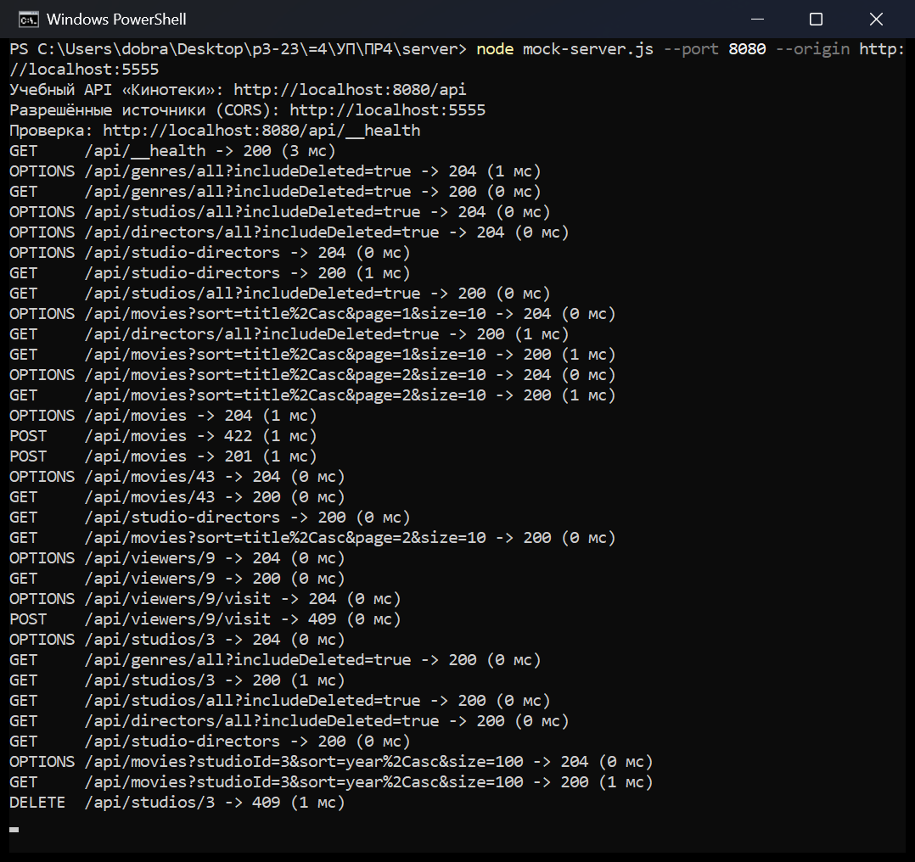
Рисунок 1 — журнал сервера в PowerShell: чтение, 422, 201 и 409
3. Архитектура и контракт API
3.1. Слои приложения
Схема слоёв показана на рис. 2. Экраны работают с состоянием, состояние — с интерфейсом репозитория. Реализация интерфейса и сетевой слой спрятаны под ним. В ПР3 нижняя строка схемы была Persistent*Repository поверх localStorage, в ПР4 она заменена на Api*Repository поверх Dio.
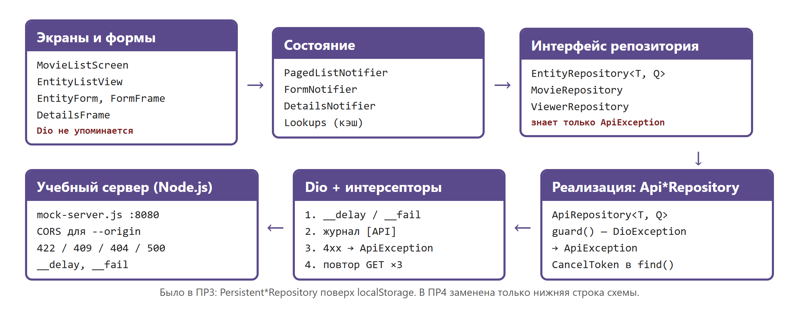
Рисунок 2 — слои клиента и учебный сервер
3.2. Используемые эндпоинты
:c — одна из коллекций movies, directors, genres, studios, viewers. Полное описание с форматами и кодами ошибок — в api/КОНТРАКТ-API.md.
Метод | Адрес | Назначение
GET | /api/:c?search&sort&page&size… | страница списка: поиск, фильтры, сортировка, страница
GET | /api/:c/all | все записи для справочников
GET | /api/:c/:id | одна запись; 404, если нет
POST | /api/:c | создание; 201 или 422
PUT | /api/:c/:id | изменение; 200 или 422
DELETE | /api/:c/:id | в корзину; 204 или 409
DELETE | /api/:c/:id?hard=true | удаление навсегда; 204 или 409
POST | /api/:c/:id/restore | восстановление из корзины
POST | /api/:c/bulk-delete | множественное удаление {ids, hard} → {deleted}
POST | /api/viewers/:id/visit | отметить посещение; 409, если посещений нет
GET | /api/studio-directors | режиссёры по студиям для каскада формы
GET | /api/__health | проверка, что сервер запущен

3.3. Представления для чтения и записи
На запись уходят идентификаторы studioId, directorIds, genreIds, а приходят развёрнутые объекты studio, directors, genres. Movie.fromJson разбирает обе формы (рис. 3): если ключ studioId есть — берётся он, иначе id из объекта studio.
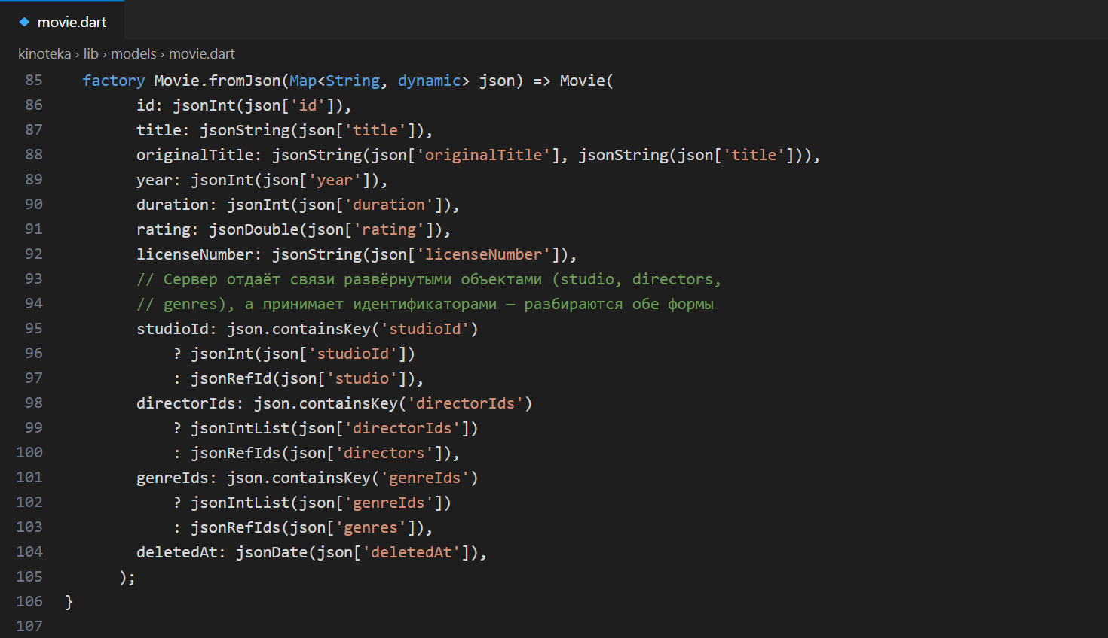
Рисунок 3 — Movie.fromJson: идентификаторы и развёрнутые связи
4. Выполнение на оценку «3»
4.1. Адрес сервера как параметр сборки
Адрес, таймауты и флаг журнала вынесены в lib/core/config.dart (рис. 4). Адрес задаётся при сборке: flutter run -d edge --web-port=5555 --dart-define=API_BASE_URL=http://192.168.1.10:8080/api.
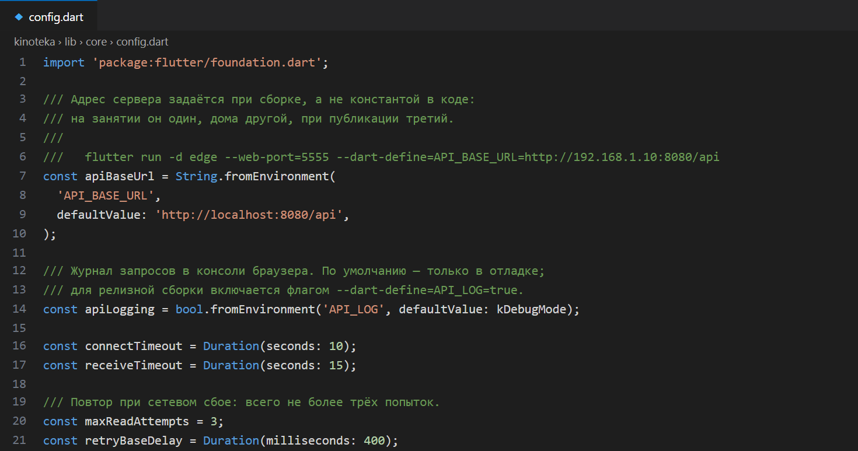
Рисунок 4 — параметры сетевого слоя
4.2. Настройка Dio
buildDio (рис. 5) задаёт базовый адрес, таймауты соединения 10 с и ответа 15 с, заголовок Content-Type и validateStatus, который пропускает коды 4xx в onResponse. Порядок интерсепторов важен: служебные параметры, журнал, разбор 4xx, повтор.
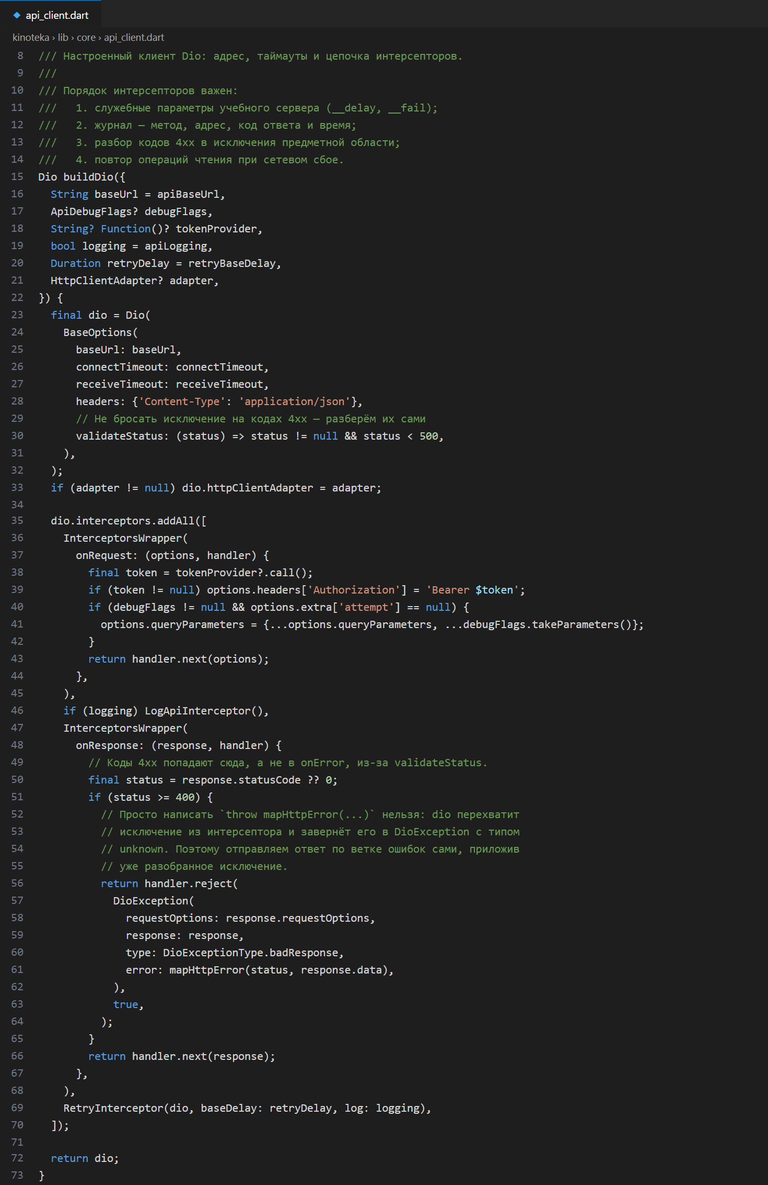
Рисунок 5 — buildDio: базовые настройки и цепочка интерсепторов
4.3. Список с сервера
Список фильмов загружается через Dio (рис. 6). Данные в памяти больше не используются: слой LocalStore, Persistent*Repository и начальный набор в коде удалены, данные лежат только на сервере.
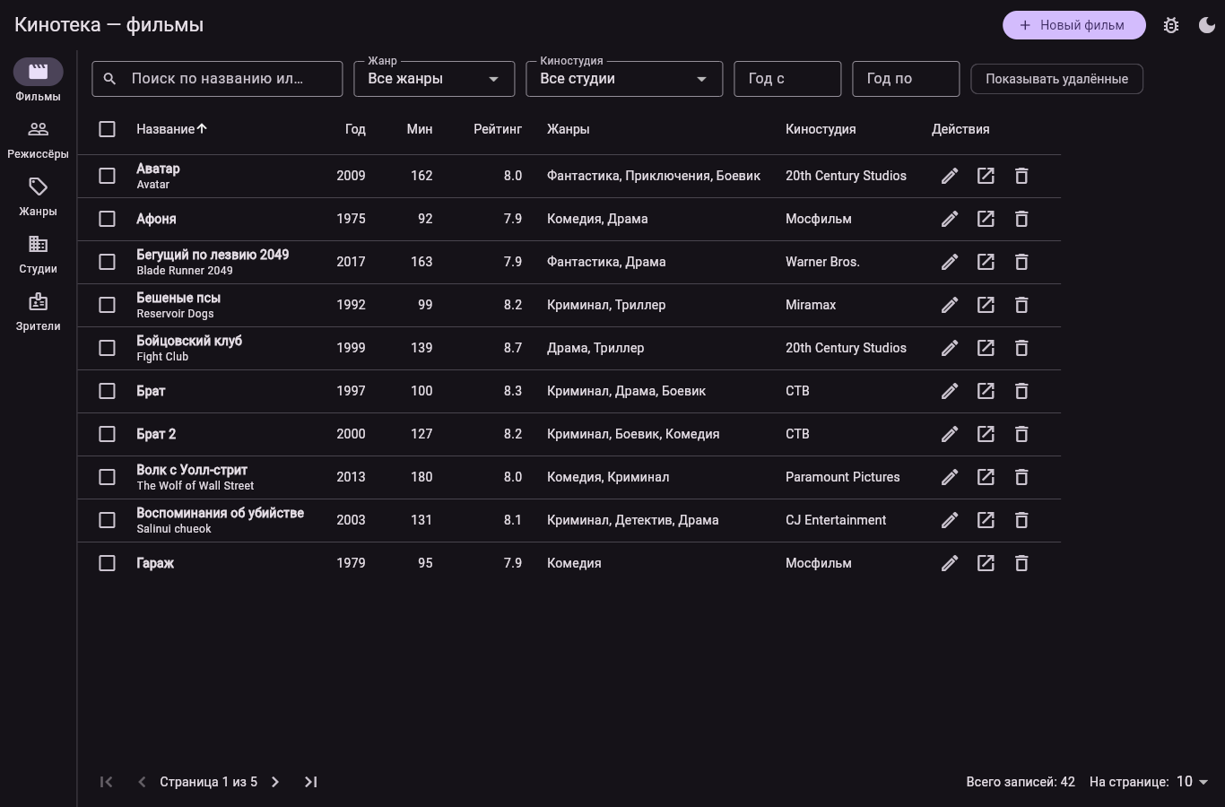
Рисунок 6 — список фильмов, полученный с сервера
4.4. Четыре состояния экрана
Экран различает загрузку, данные, пустой результат и ошибку. Индикатор загрузки виден при параметре ?__delay=1500 (рис. 7): параметр можно указать в адресе страницы или включить в меню «Проверка» (рис. 9), и интерсептор добавляет его к каждому запросу. Пустой результат — отдельный экран с кнопкой сброса фильтров (рис. 8).
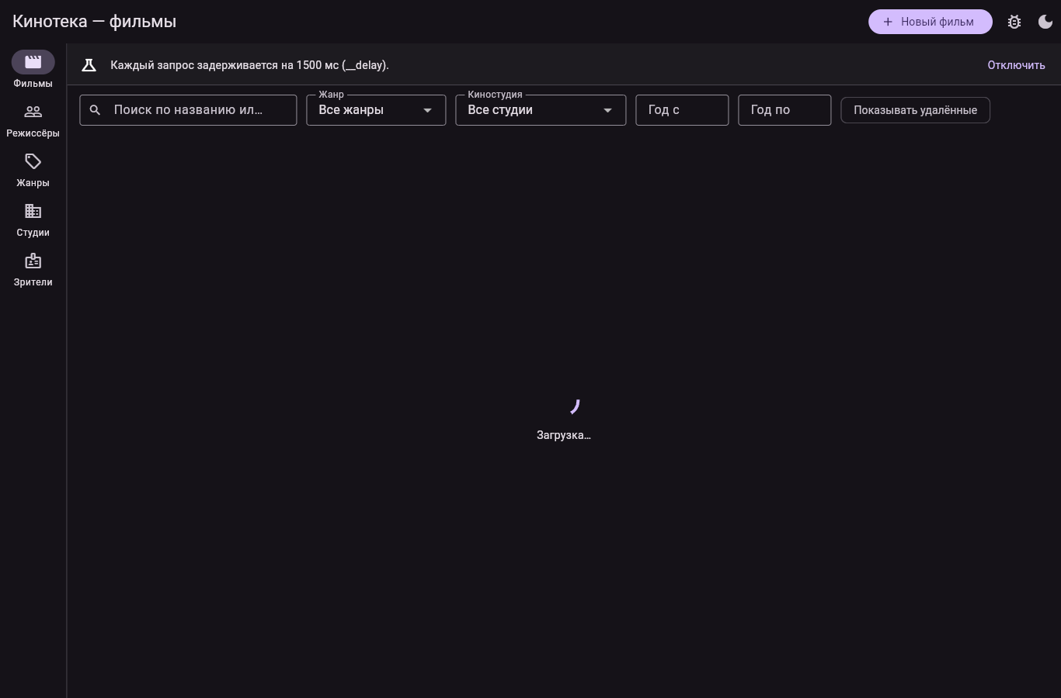
Рисунок 7 — состояние загрузки при __delay=1500
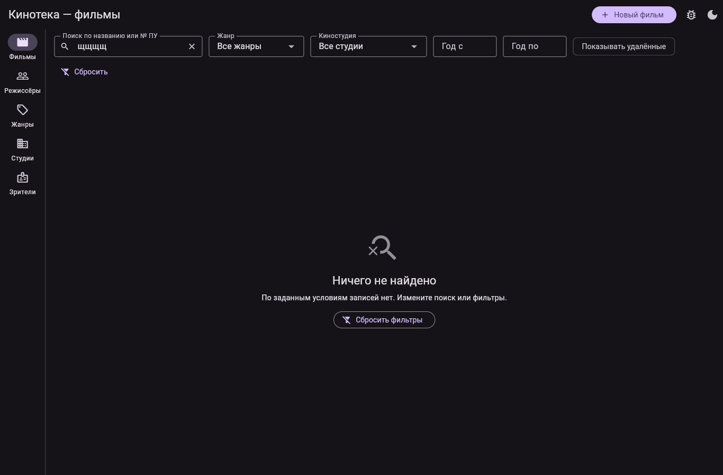
Рисунок 8 — пустой результат поиска
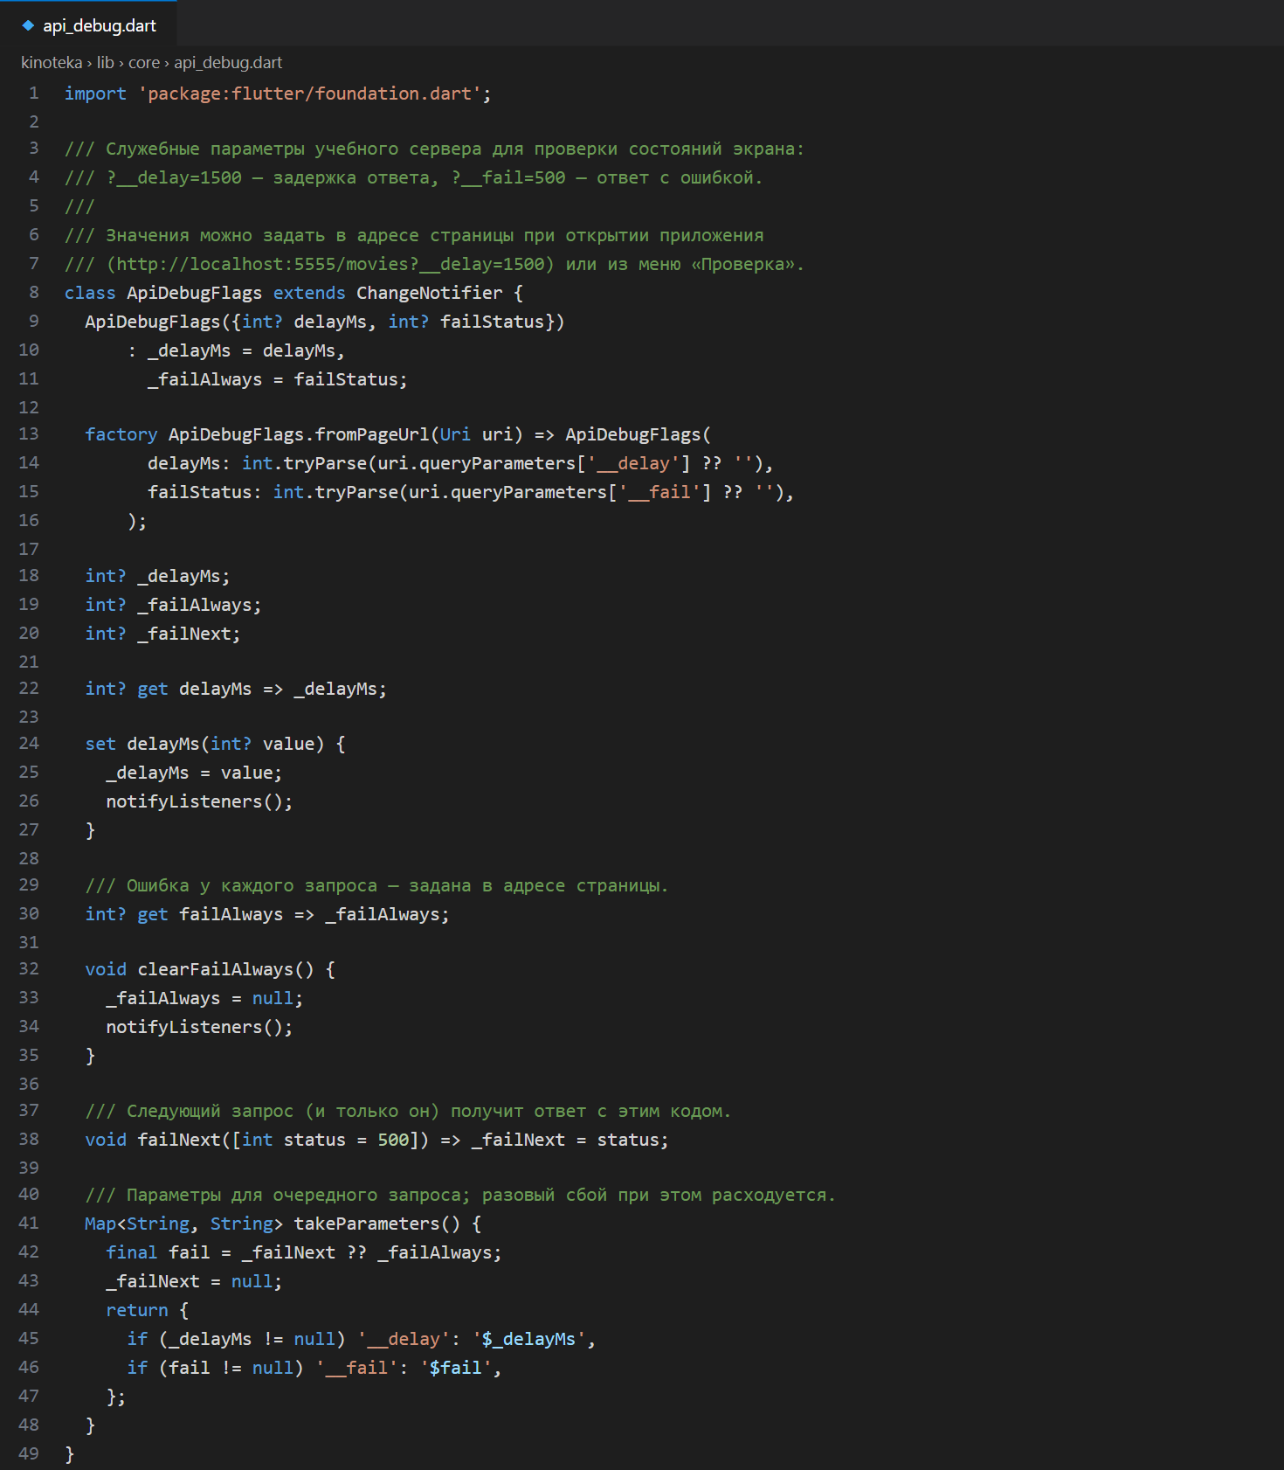
Рисунок 9 — служебные параметры __delay и __fail
Обработка ошибок проверена принудительно. При ?__fail=500 сервер отвечает 500, экран показывает текст сервера и кнопку «Повторить» (рис. 10). При остановленном сервере после трёх попыток выводится понятное сообщение с подсказкой про CORS (рис. 11); после запуска сервера «Повторить» загружает данные.
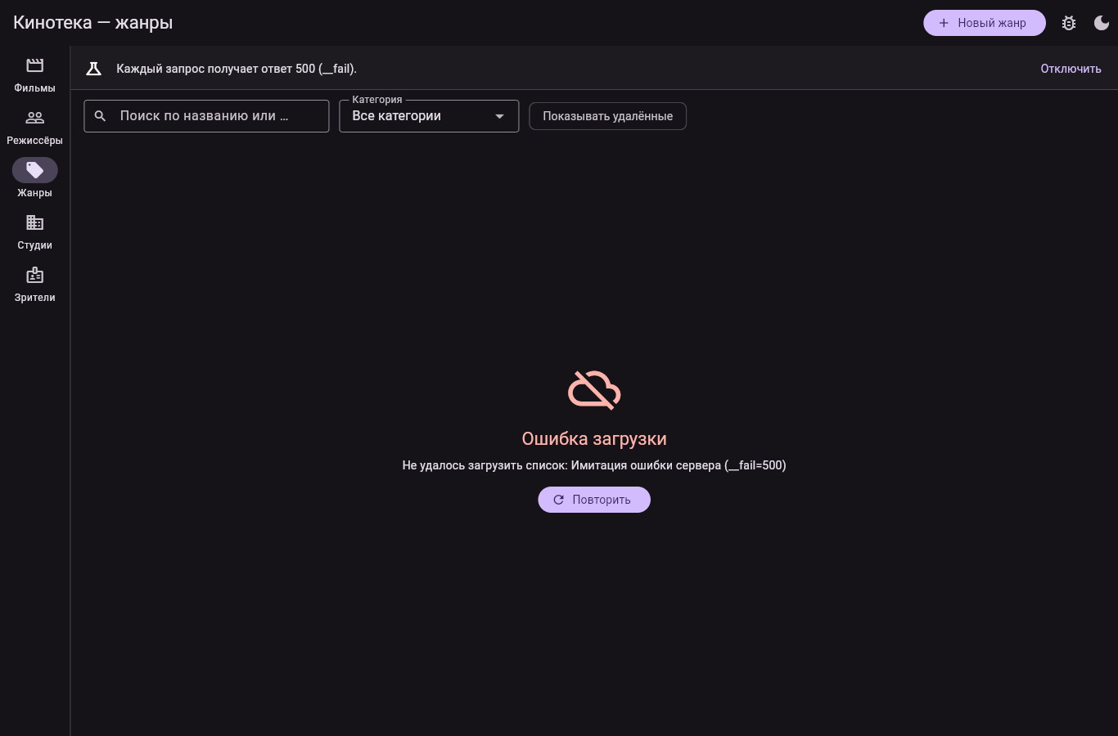
Рисунок 10 — ответ 500 при __fail=500
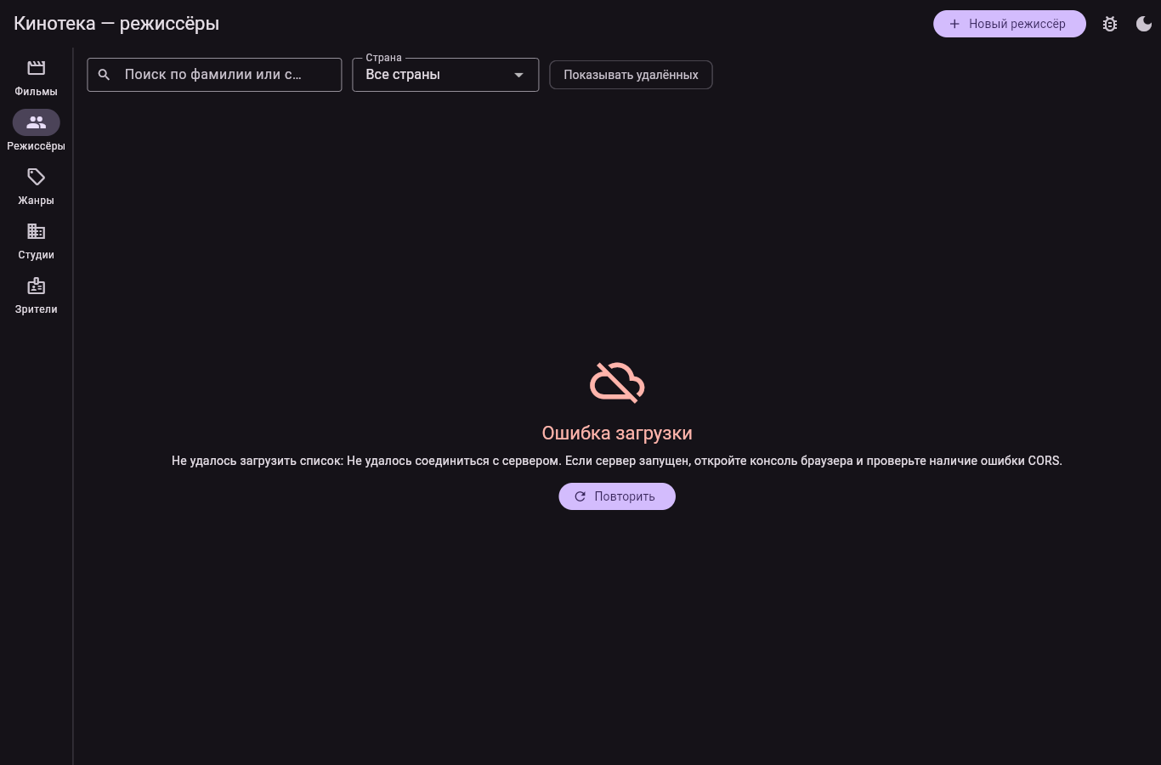
Рисунок 11 — сервер остановлен
5. Выполнение на оценку «4»
5.1. Полный CRUD через API
Общий ApiRepository<T, Q> (рис. 12) реализует все операции интерфейса: find, findById, findAll, create, update, оба вида удаления, restore и множественное удаление. Наследнику достаточно задать адрес коллекции и разбор записи (рис. 13). Каждое обращение к сети обёрнуто в guard: наружу не выходит DioException.
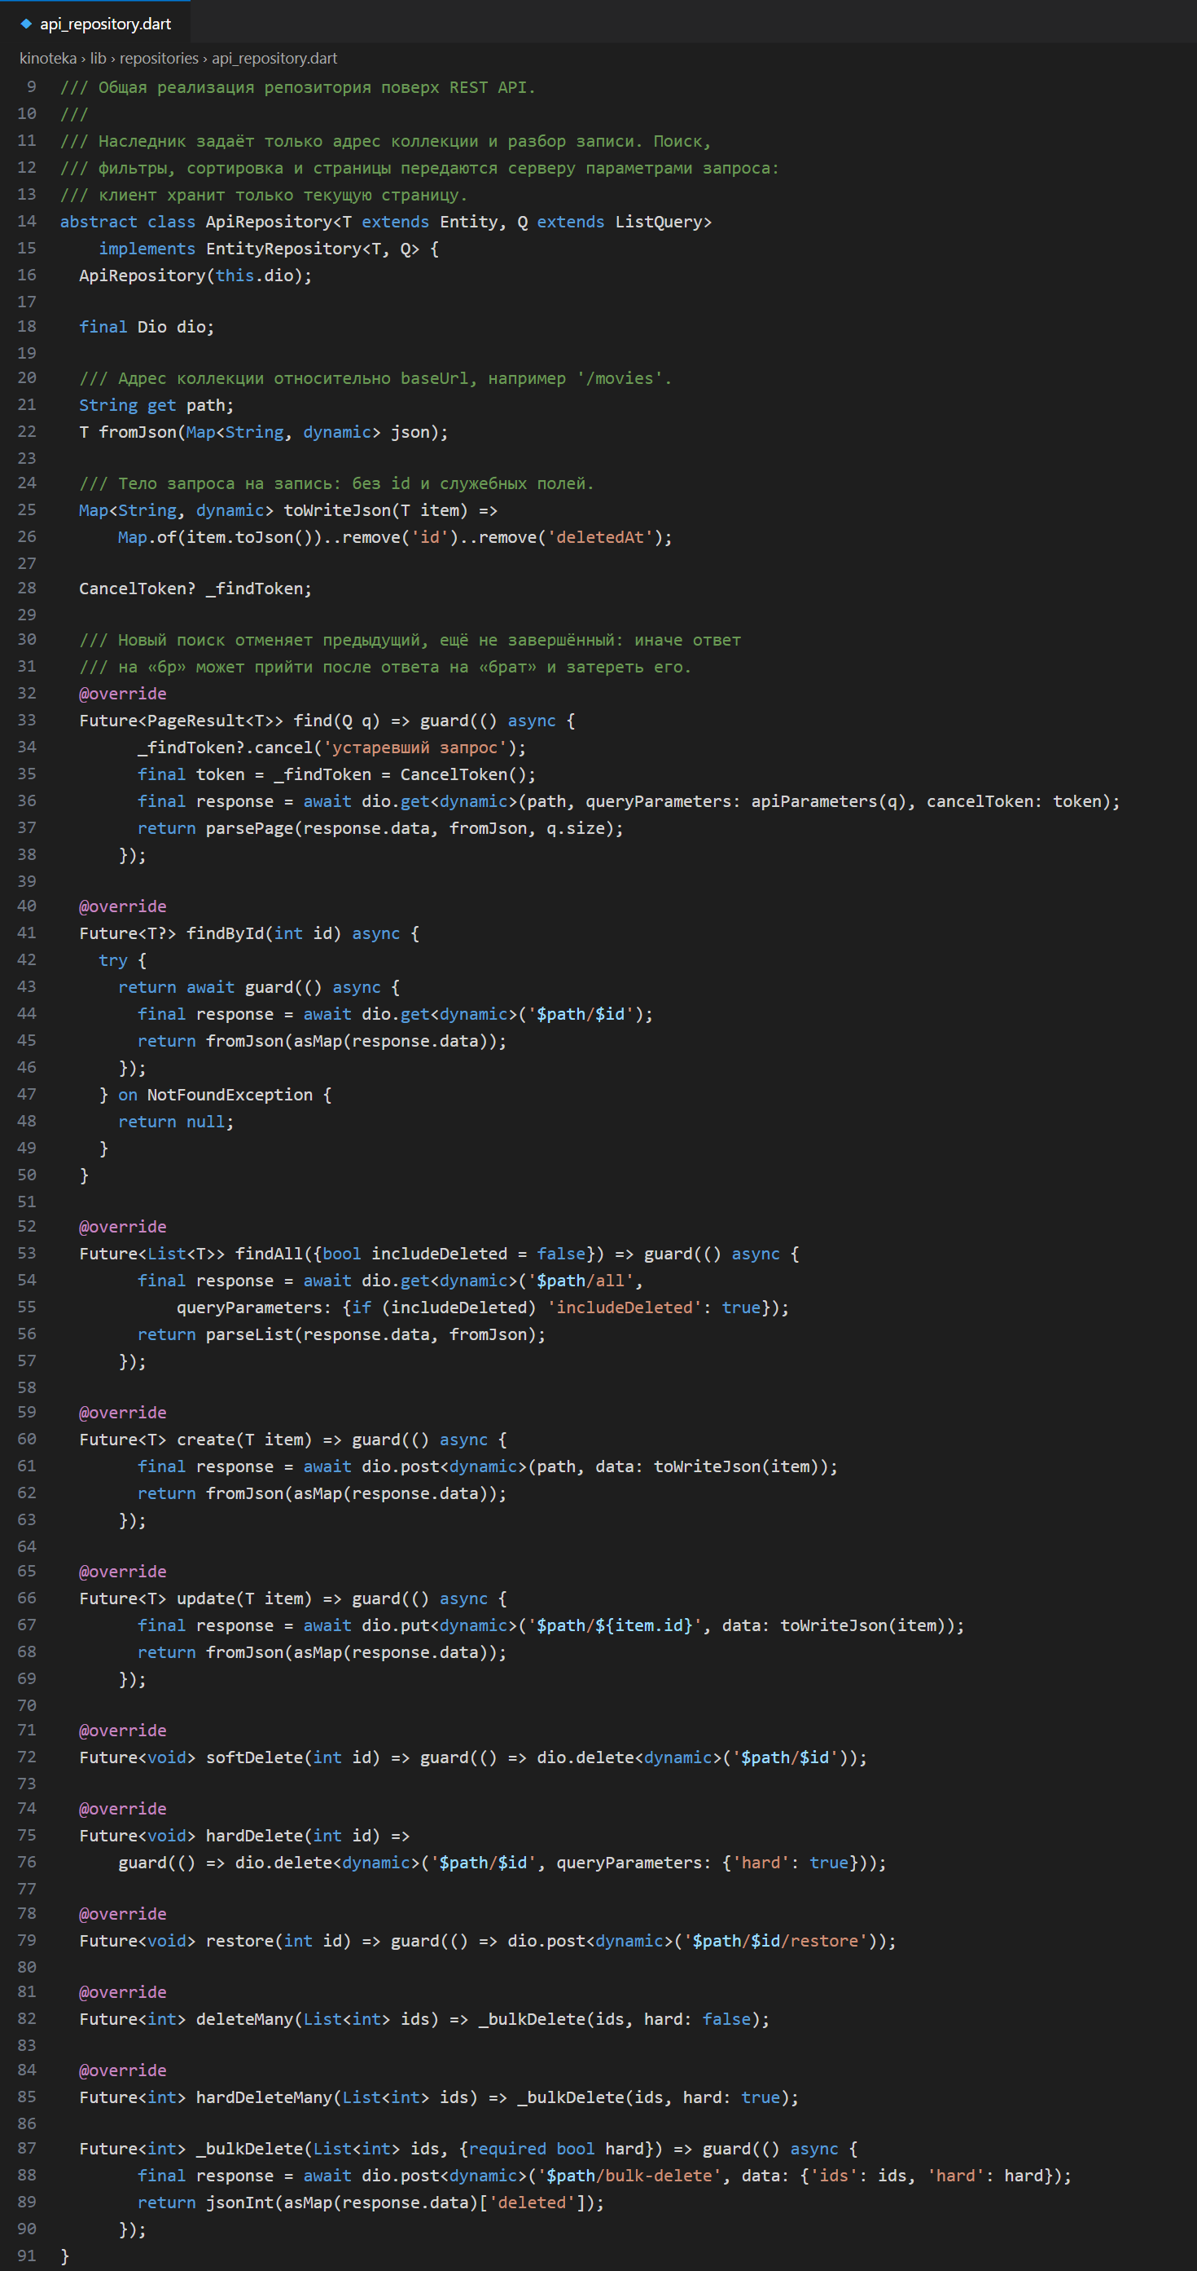
Рисунок 12 — обобщённый ApiRepository<T, Q>
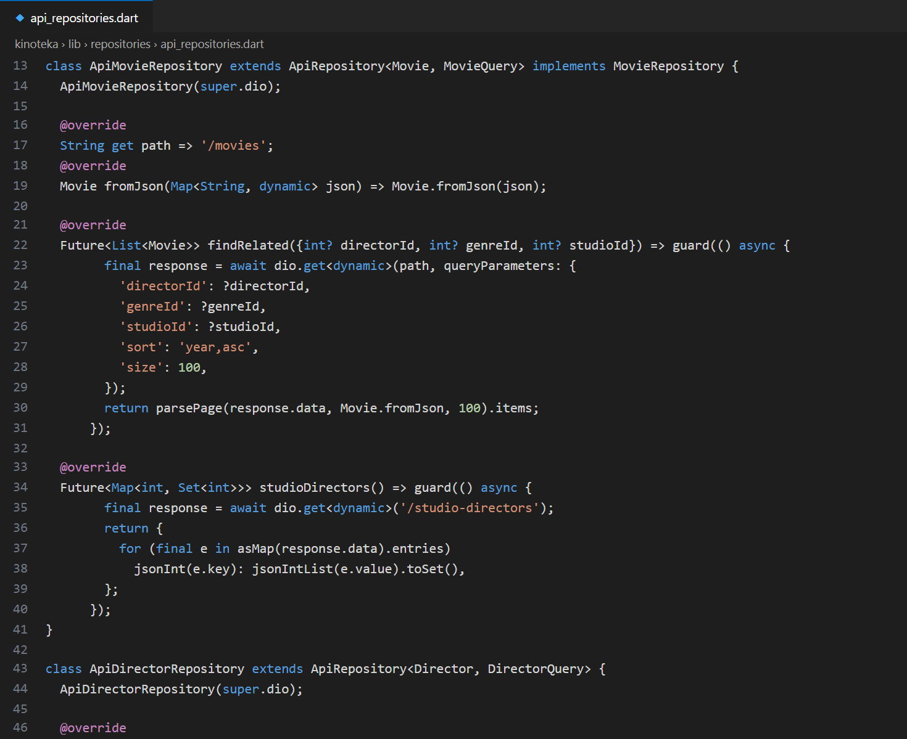
Рисунок 13 — репозитории фильмов и режиссёров
Сценарий проверил операции на жанре «Нуар»: создание (POST), изменение (PUT), корзина (DELETE), восстановление (restore) и удаление навсегда (?hard=true), каждый раз сверяя данные на сервере (рис. 14). Созданный фильм открывается карточкой с данными сервера (рис. 15), множественное удаление уходит одним запросом bulk-delete (рис. 16). Все эти запросы видны в журнале сервера (рис. 17): POST, PUT, DELETE, restore, DELETE ?hard=true и bulk-delete.
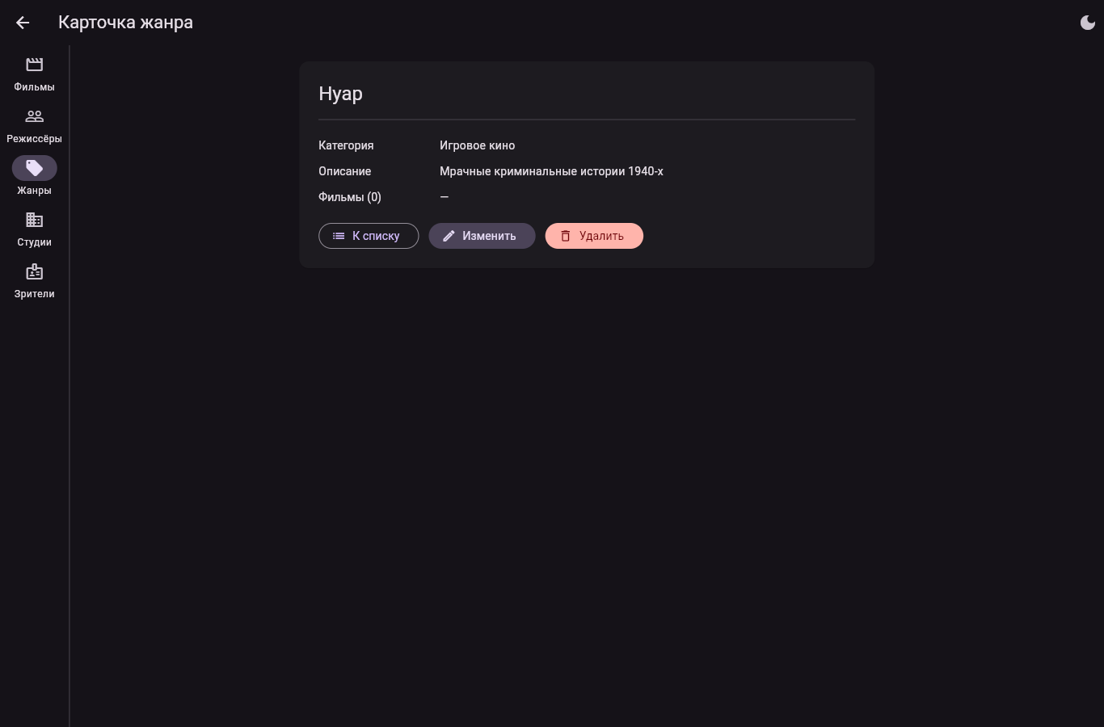
Рисунок 14 — жанр после изменения и восстановления из корзины
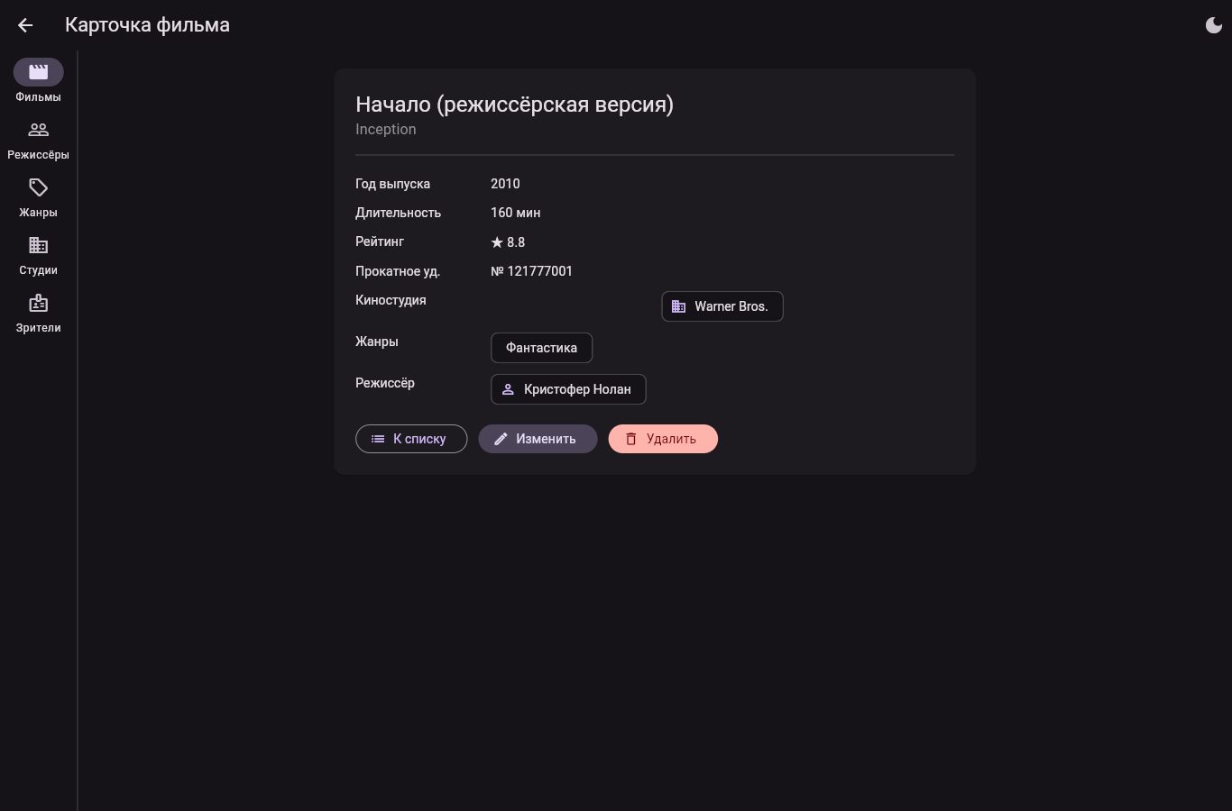
Рисунок 15 — фильм, созданный через API
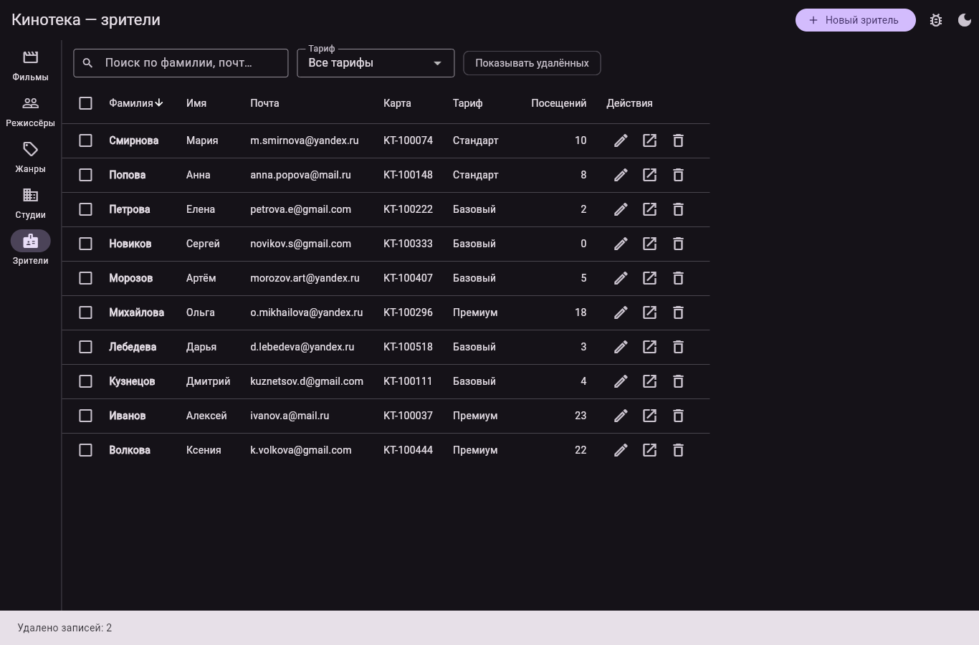
Рисунок 16 — множественное удаление зрителей
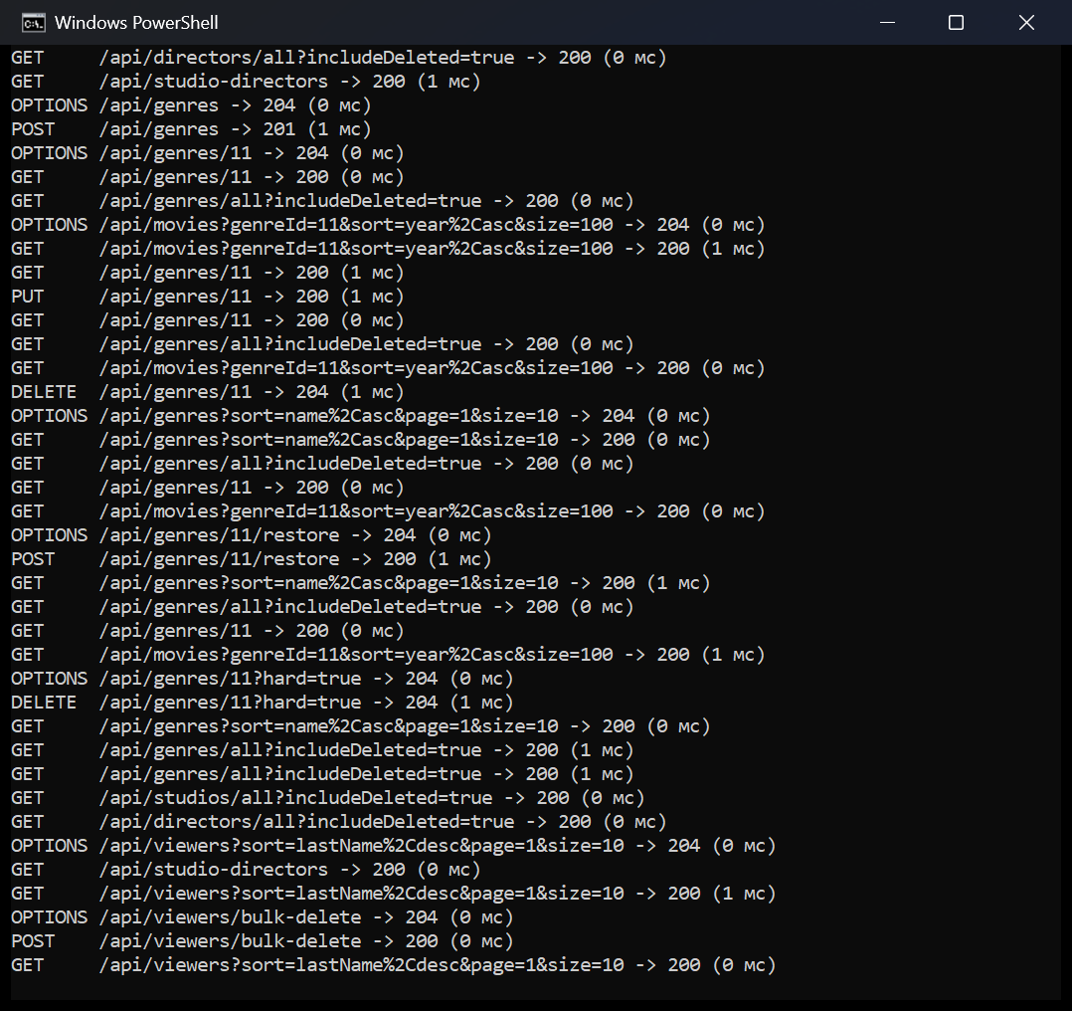
Рисунок 17 — журнал сервера: CRUD жанра и множественное удаление
5.2. Исключения предметной области
Между сетевым слоем и приложением стоит набор собственных исключений (рис. 18). mapHttpError переводит код ответа в исключение, mapDioError — сетевой сбой, таймаут и отмену (рис. 19). Схема преобразования показана на рис. 20. В виджетах нет ни одного упоминания Dio и DioException: они ловят только ApiException и наследников.
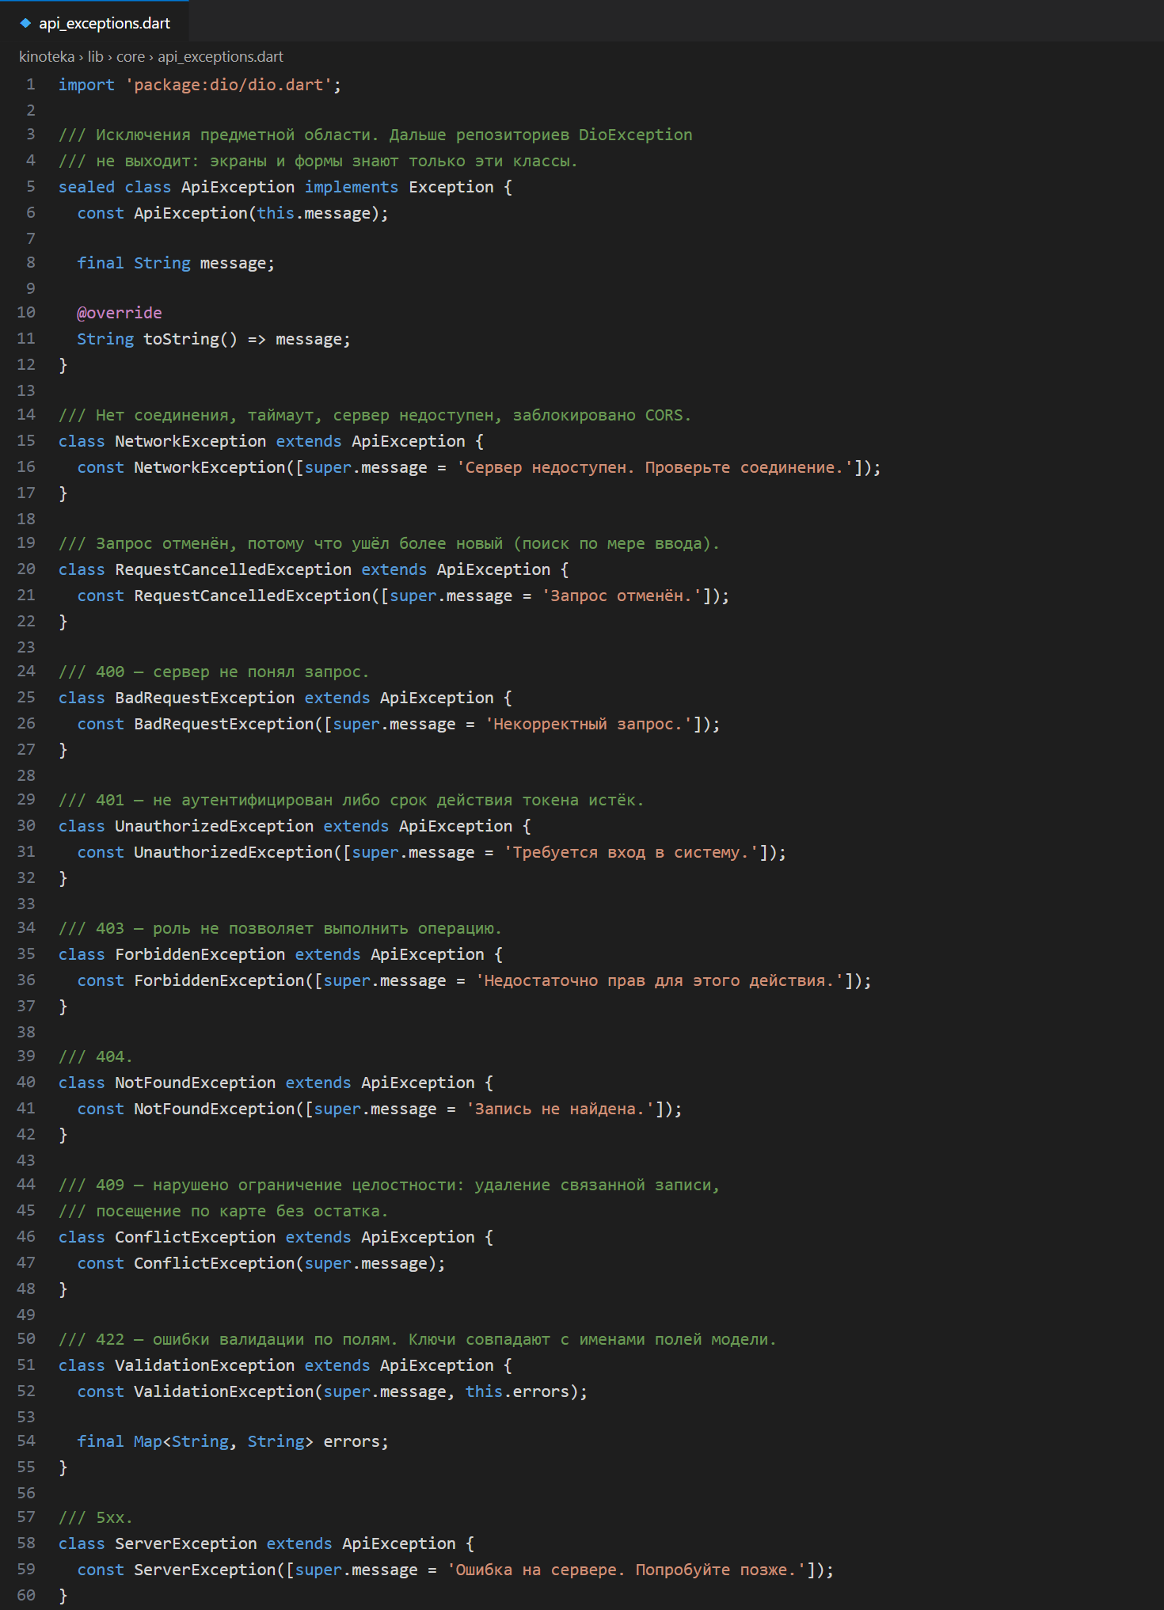
Рисунок 18 — исключения предметной области
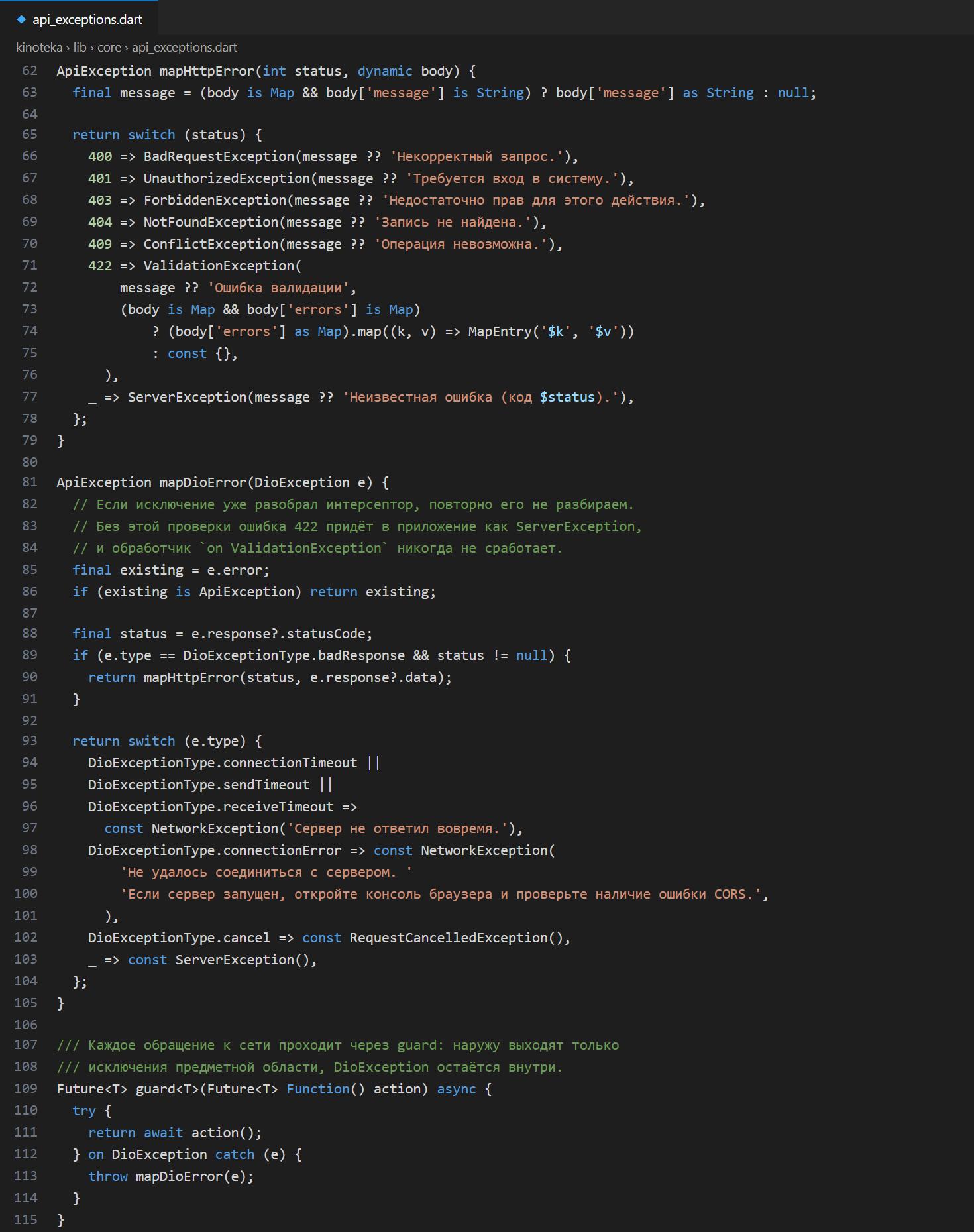
Рисунок 19 — преобразование ответов и сбоев Dio
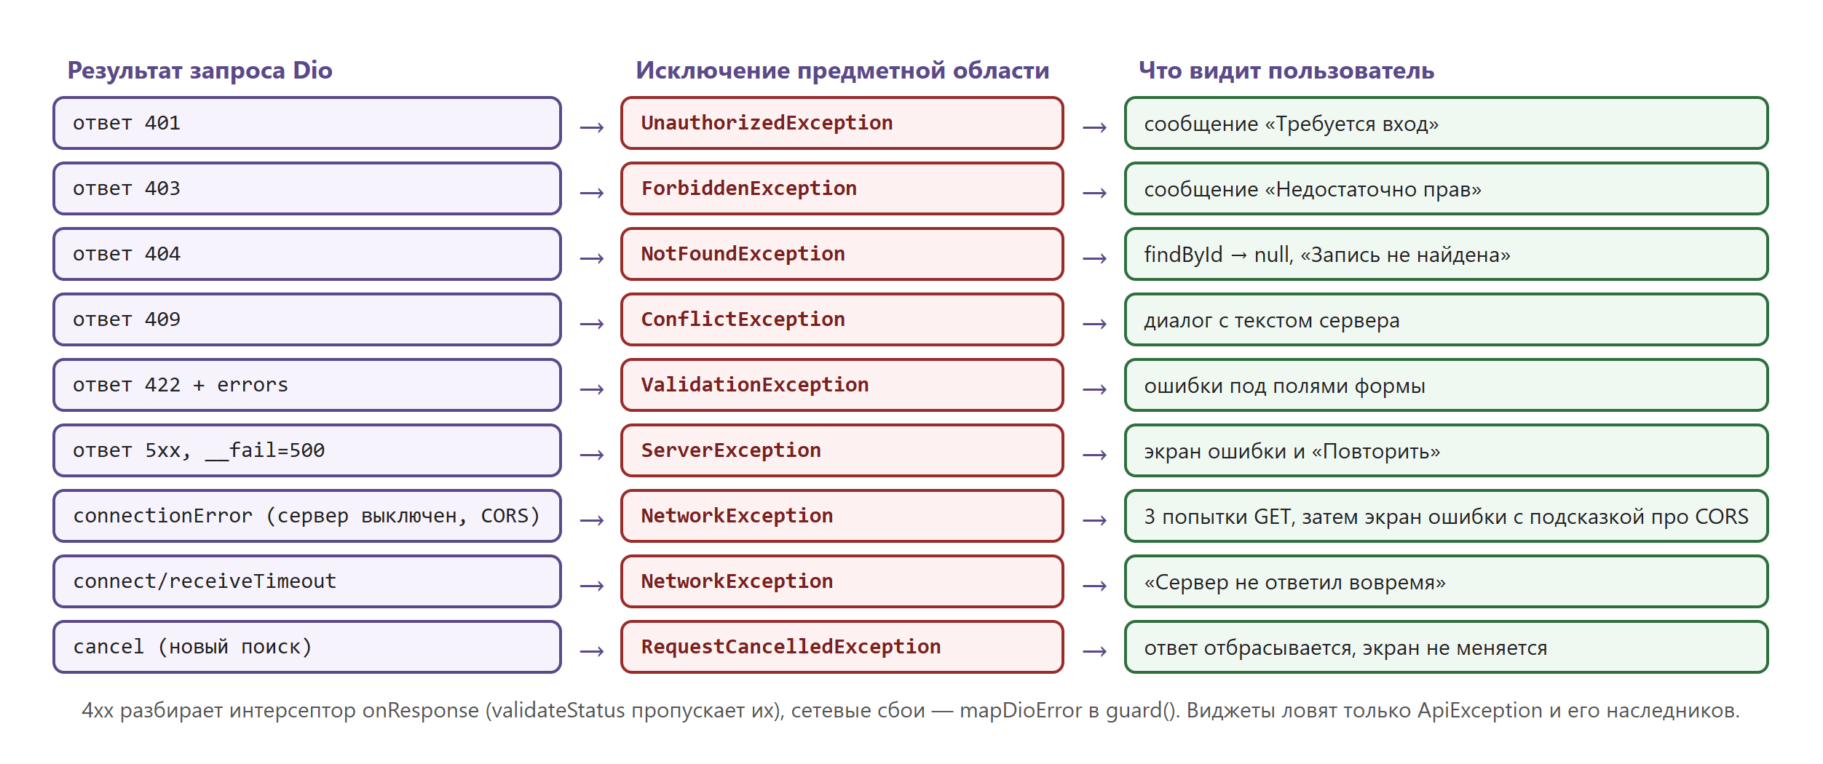
Рисунок 20 — схема преобразования сетевых ошибок
5.3. Интерсептор: обработка ошибок и журнал
Коды 4xx разбираются в onResponse и отправляются по ветке ошибок через handler.reject с уже готовым исключением (рис. 5). LogApiInterceptor (рис. 21) выводит в консоль браузера метод, адрес, код ответа и время каждого запроса (рис. 22). В отладке журнал включён всегда, в релизной сборке — флагом --dart-define=API_LOG=true.
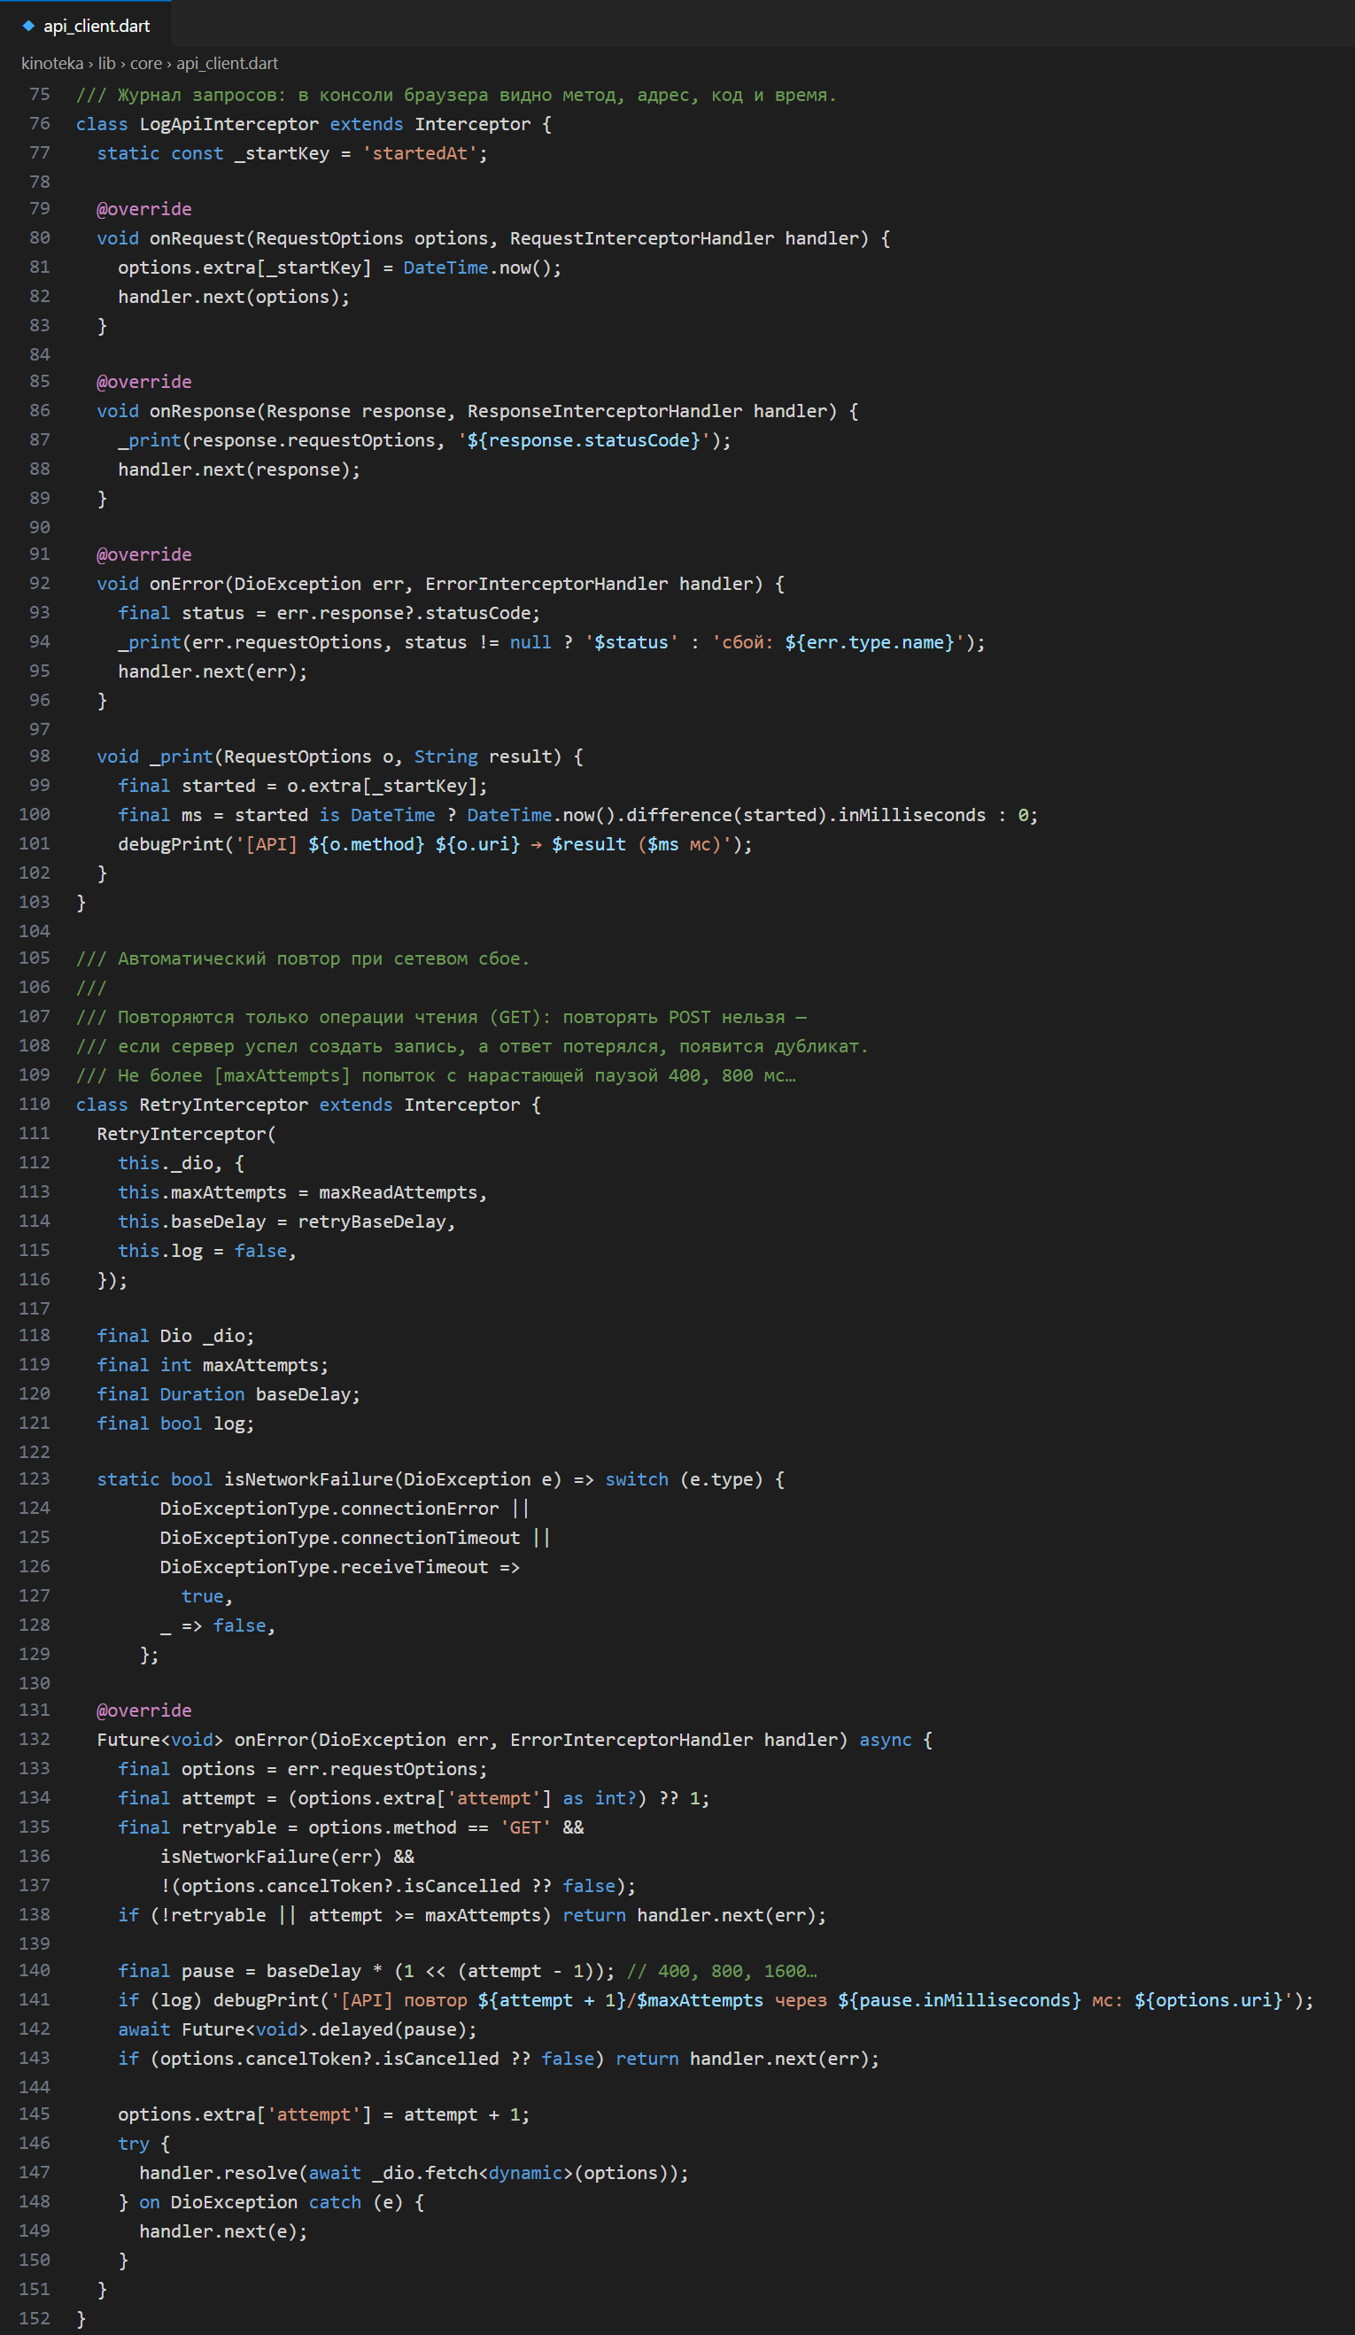
Рисунок 21 — журнал запросов и повтор при сетевом сбое
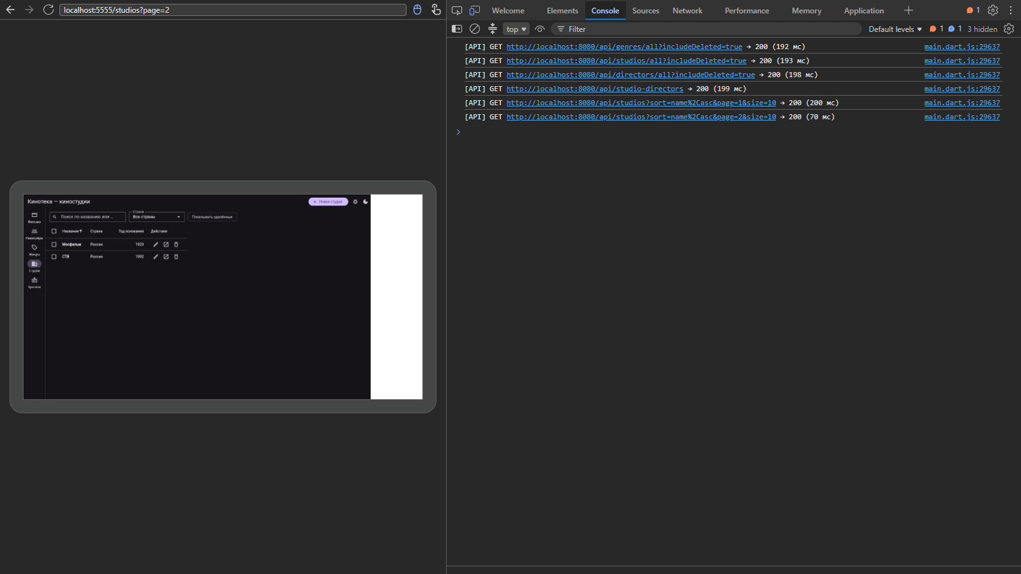
Рисунок 22 — журнал [API] в консоли DevTools
5.4. Ошибки 422 в полях формы
Уникальность номера удостоверения, почты, номера карты и названия жанра теперь проверяет сервер. FormNotifier.save (рис. 23) перехватывает ValidationException и возвращает ошибки по полям, а EntityForm показывает их под полями (рис. 24). Ключи совпадают с именами полей. Для вложенной карты зрителя сервер присылает card.number и т. п., а соответствие задано в errorKeys. При сохранении фильма с существующим номером 121000001 ошибка появилась под полем (рис. 25), то же для почты и карты зрителя (рис. 26). Сервер проверяет и существование связанных записей.
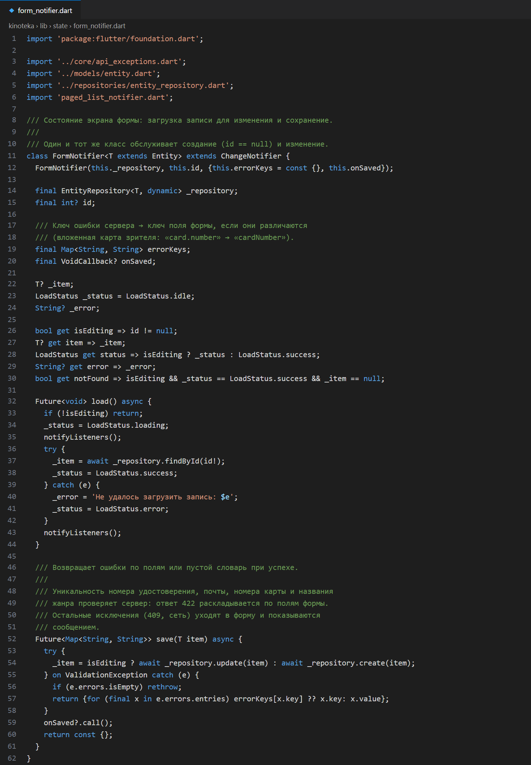
Рисунок 23 — FormNotifier: ответ 422 раскладывается по полям
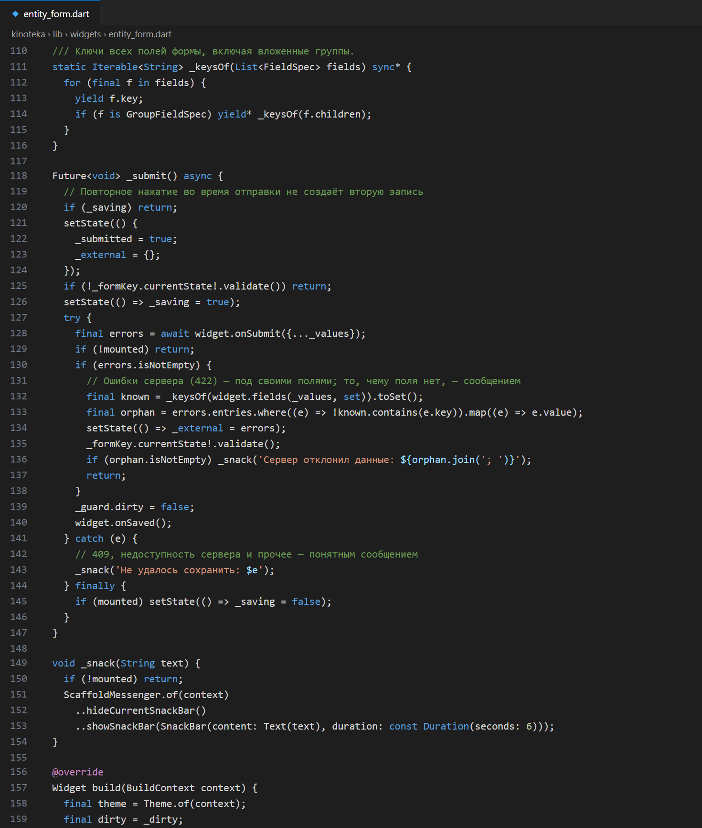
Рисунок 24 — EntityForm: отправка, ошибки сервера и блокировка
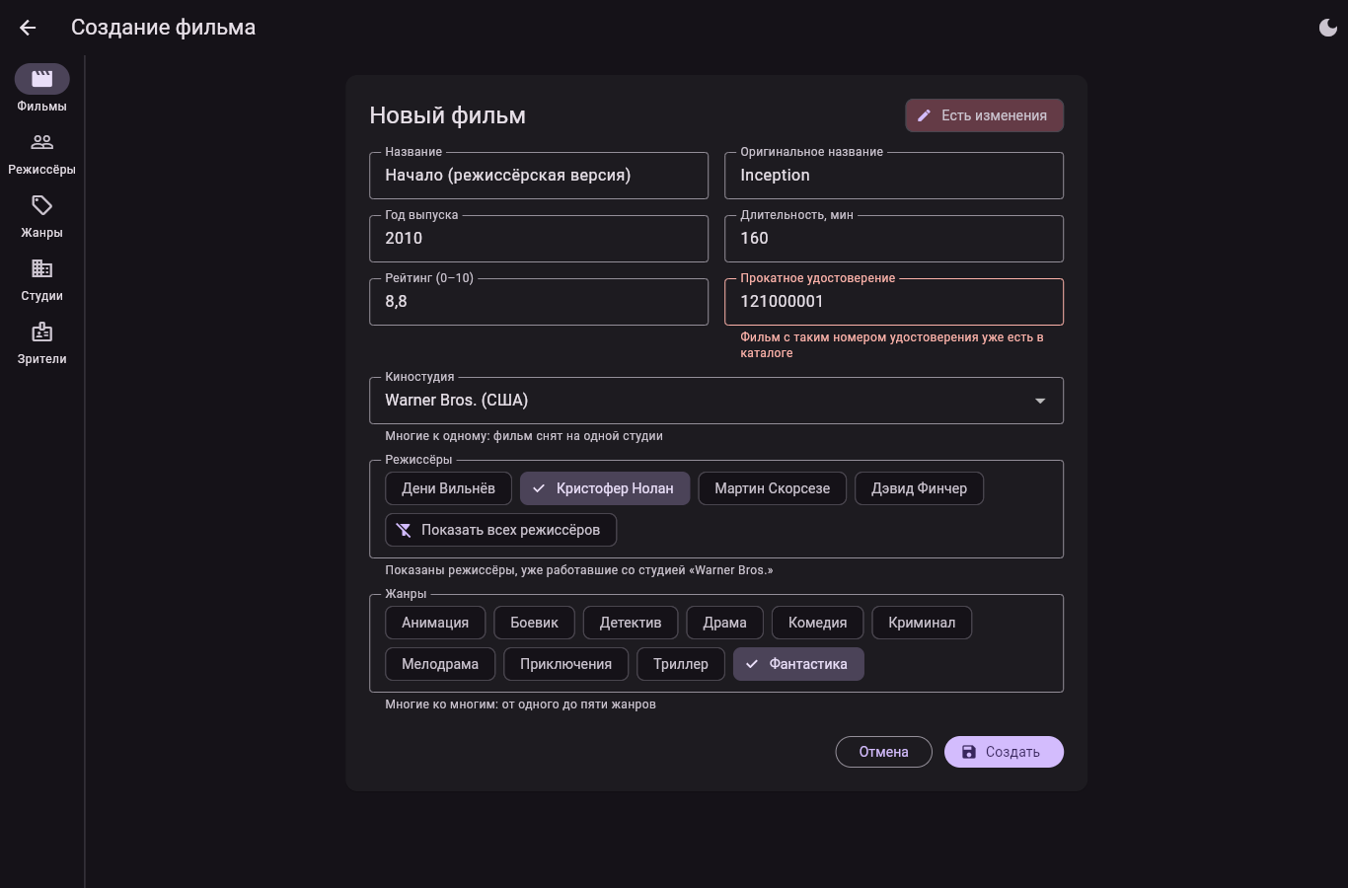
Рисунок 25 — 422: номер удостоверения уже занят
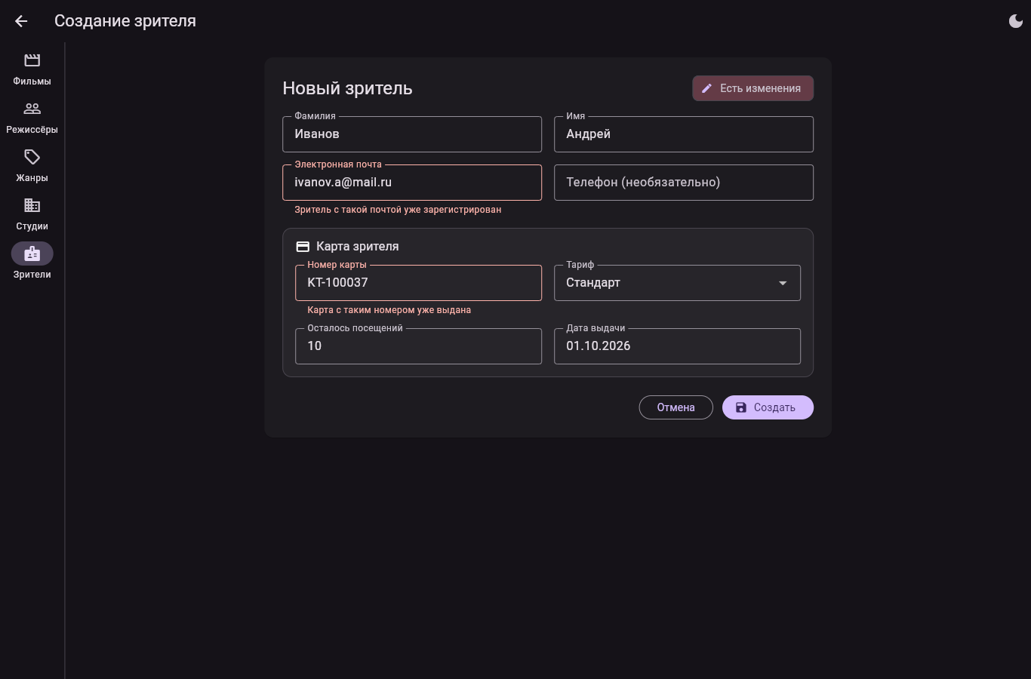
Рисунок 26 — 422: почта и карта зрителя уже заняты
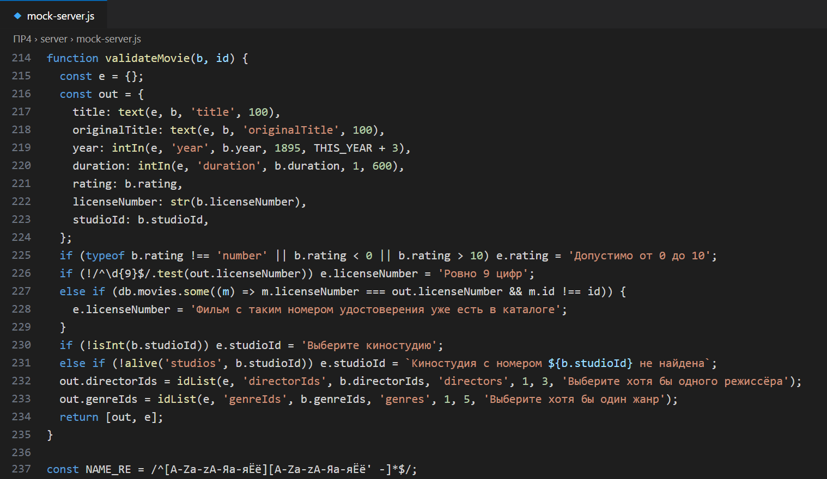
Рисунок 27 — проверка фильма на сервере
5.5. Конфликты 409
Аналог выдачи книги без свободных экземпляров в «Кинотеке» — отметка посещения по карте, на которой не осталось посещений. У зрителя Сергея Новикова посещений 0, сервер ответил 409, и пользователь видит понятное сообщение (рис. 28). Второй конфликт — удаление киностудии, на которую ссылаются фильмы. Запрет, который в ПР3 проверял RelationGuard на клиенте, перенесён на сервер (рис. 29).
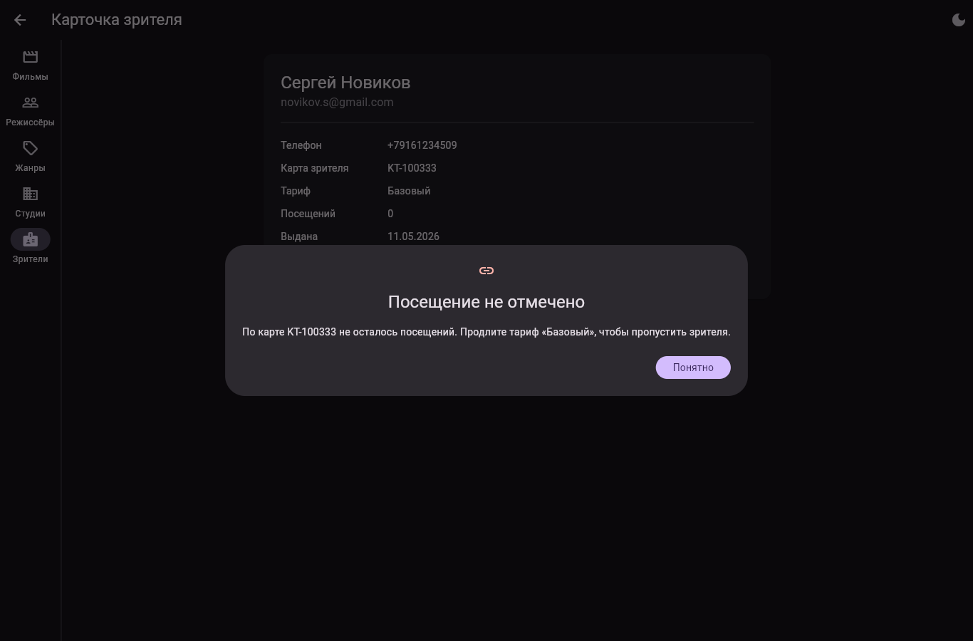
Рисунок 28 — 409: по карте не осталось посещений
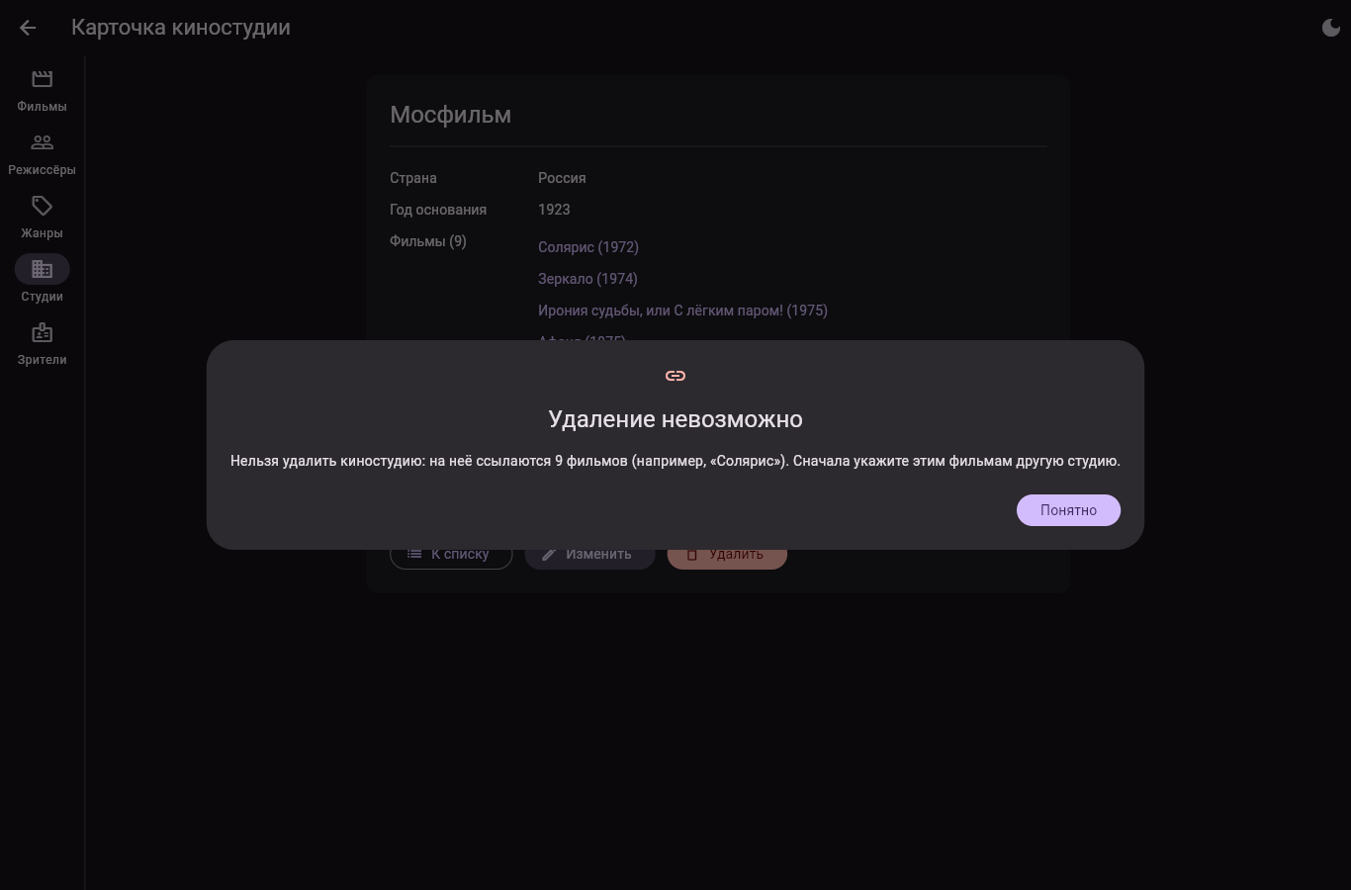
Рисунок 29 — 409: у киностудии есть связанные фильмы
5.6. Ошибка CORS
Как проявилась: при запуске клиента с другого порта (5557 вместо 5555) список не загрузился, а экран показал «Не удалось соединиться с сервером» (рис. 30). Сервер при этом работал. Со стороны Dart ошибка CORS неотличима от выключенного сервера — это DioException типа connectionError. Поэтому в текст ошибки добавлена подсказка проверить консоль.
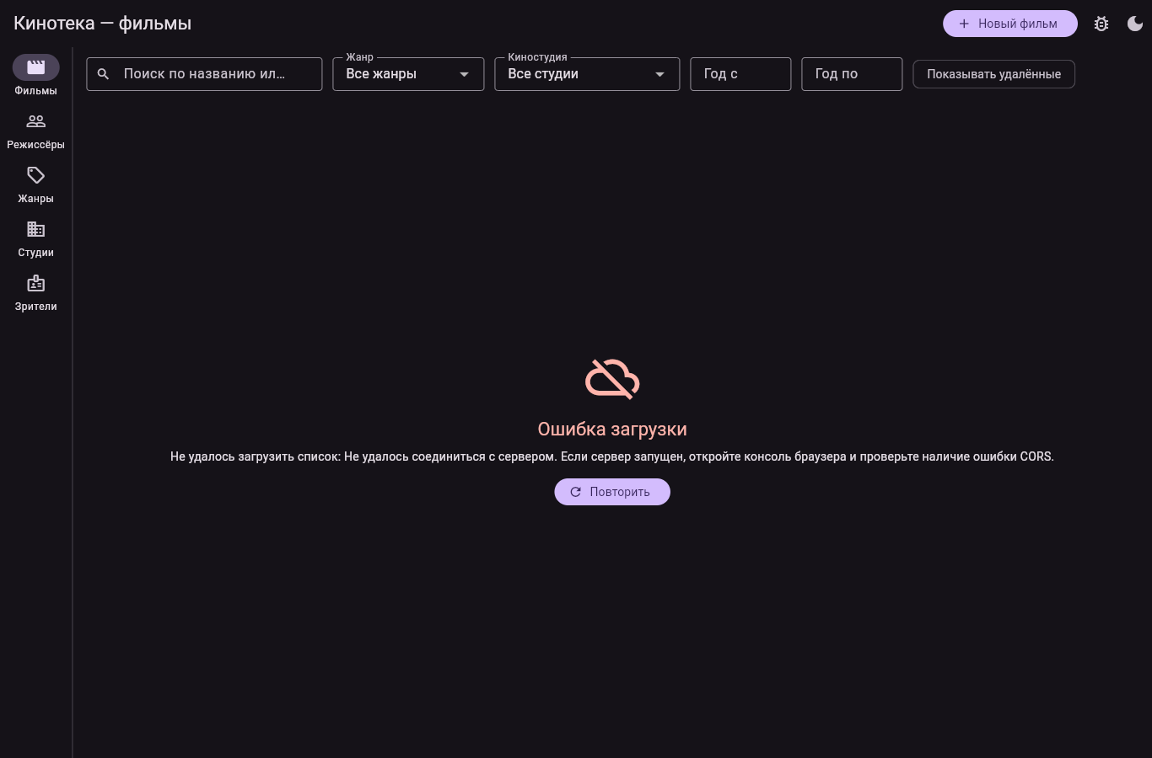
Рисунок 30 — клиент с порта 5557: ошибка соединения
Как обнаружена: в консоли DevTools есть сообщение «has been blocked by CORS policy: Response to preflight request doesn't pass access control check: No 'Access-Control-Allow-Origin' header» (рис. 31). В журнале сервера предварительные запросы OPTIONS получили 403 с пометкой «источник http://localhost:5557 не разрешён» (рис. 32). Предварительный запрос уходит даже перед GET, потому что Dio передаёт заголовок Content-Type: application/json.
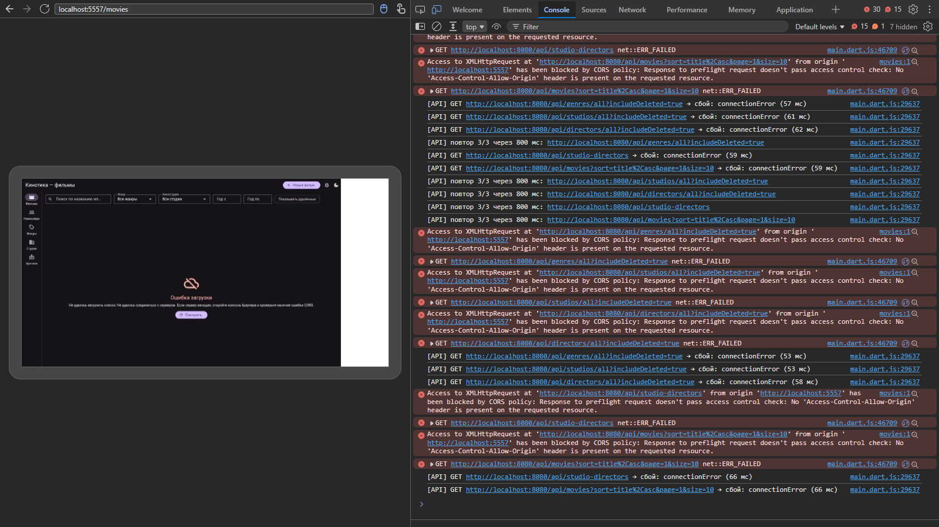
Рисунок 31 — сообщение CORS в консоли DevTools
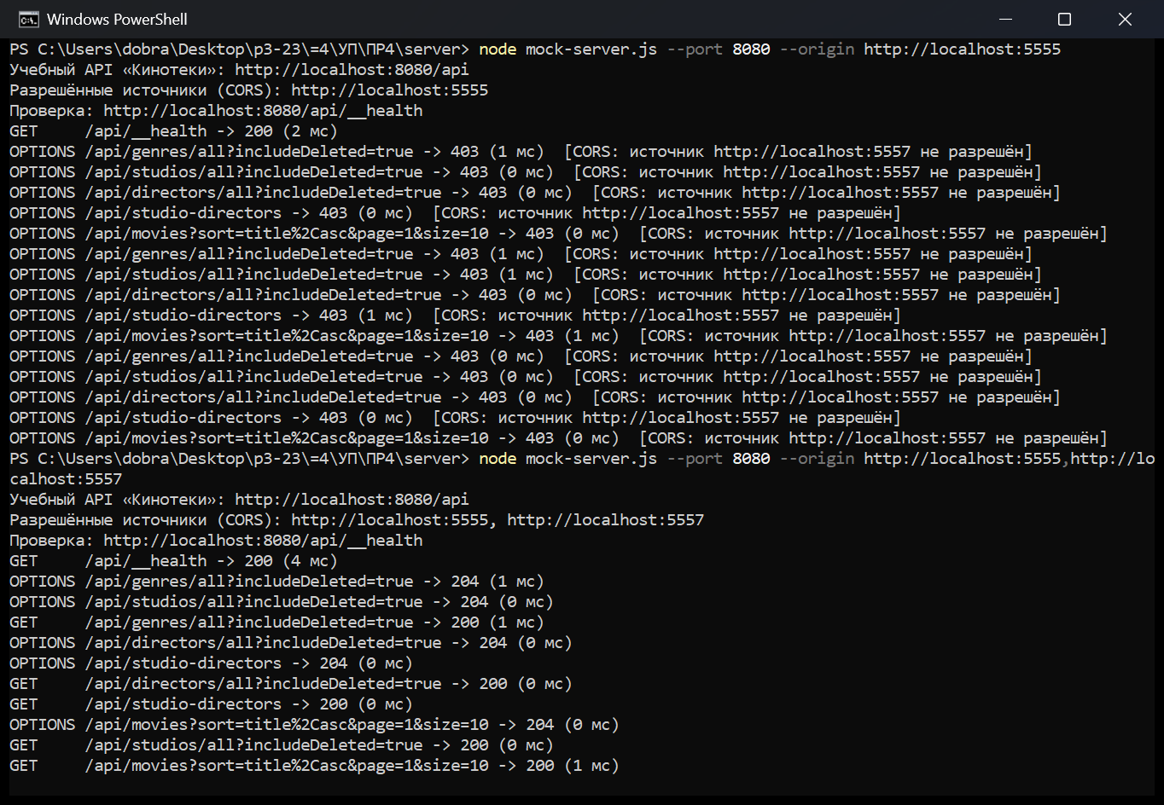
Рисунок 32 — журнал сервера в PowerShell: отказ 403 и запуск с исправленным --origin
Что устранило: источник клиента добавлен в список разрешённых при запуске сервера — --origin http://localhost:5555,http://localhost:5557. После этого предварительные запросы получают 204 с заголовками Access-Control-Allow-*, и список загрузился (рис. 33). Обработка CORS на сервере показана на рис. 34. Для обычной работы достаточно запускать клиент с --web-port=5555.
Рисунок 33 — после исправления --origin клиент с 5557 работает
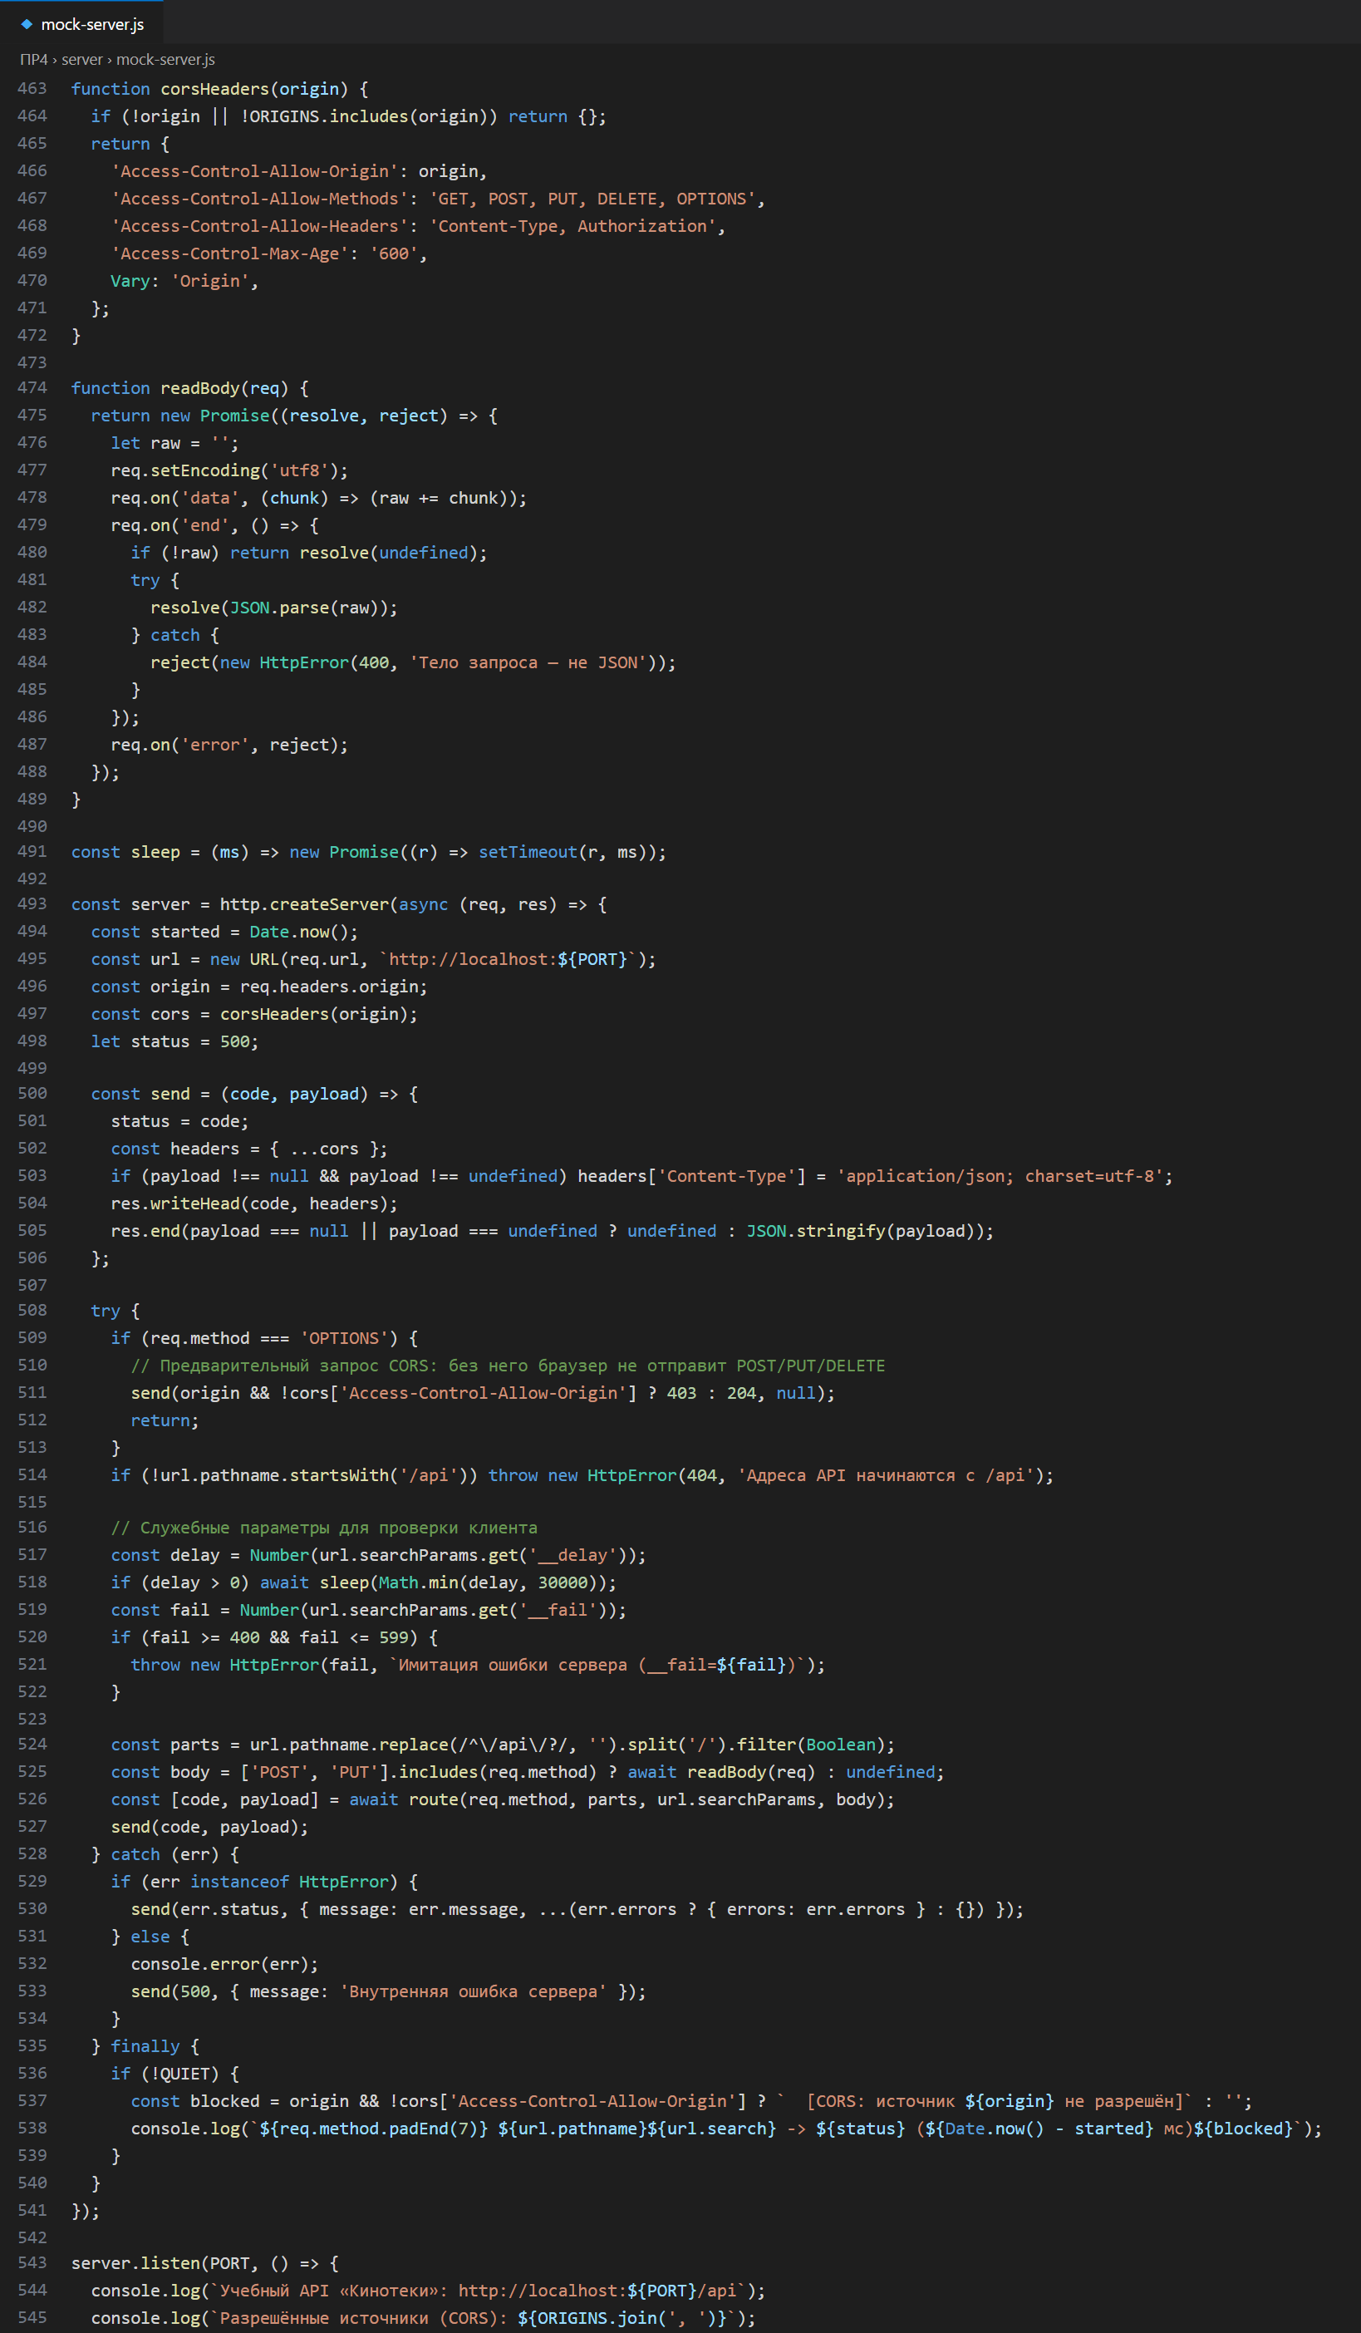
Рисунок 34 — заголовки CORS и обработка OPTIONS на сервере
5.7. Замена реализации
Приложение переключается на сервер в одном месте — в списке провайдеров в main (рис. 35). Экраны и формы почти не изменились. Все изменения за пределами сетевого слоя и их причины перечислены в таблице.
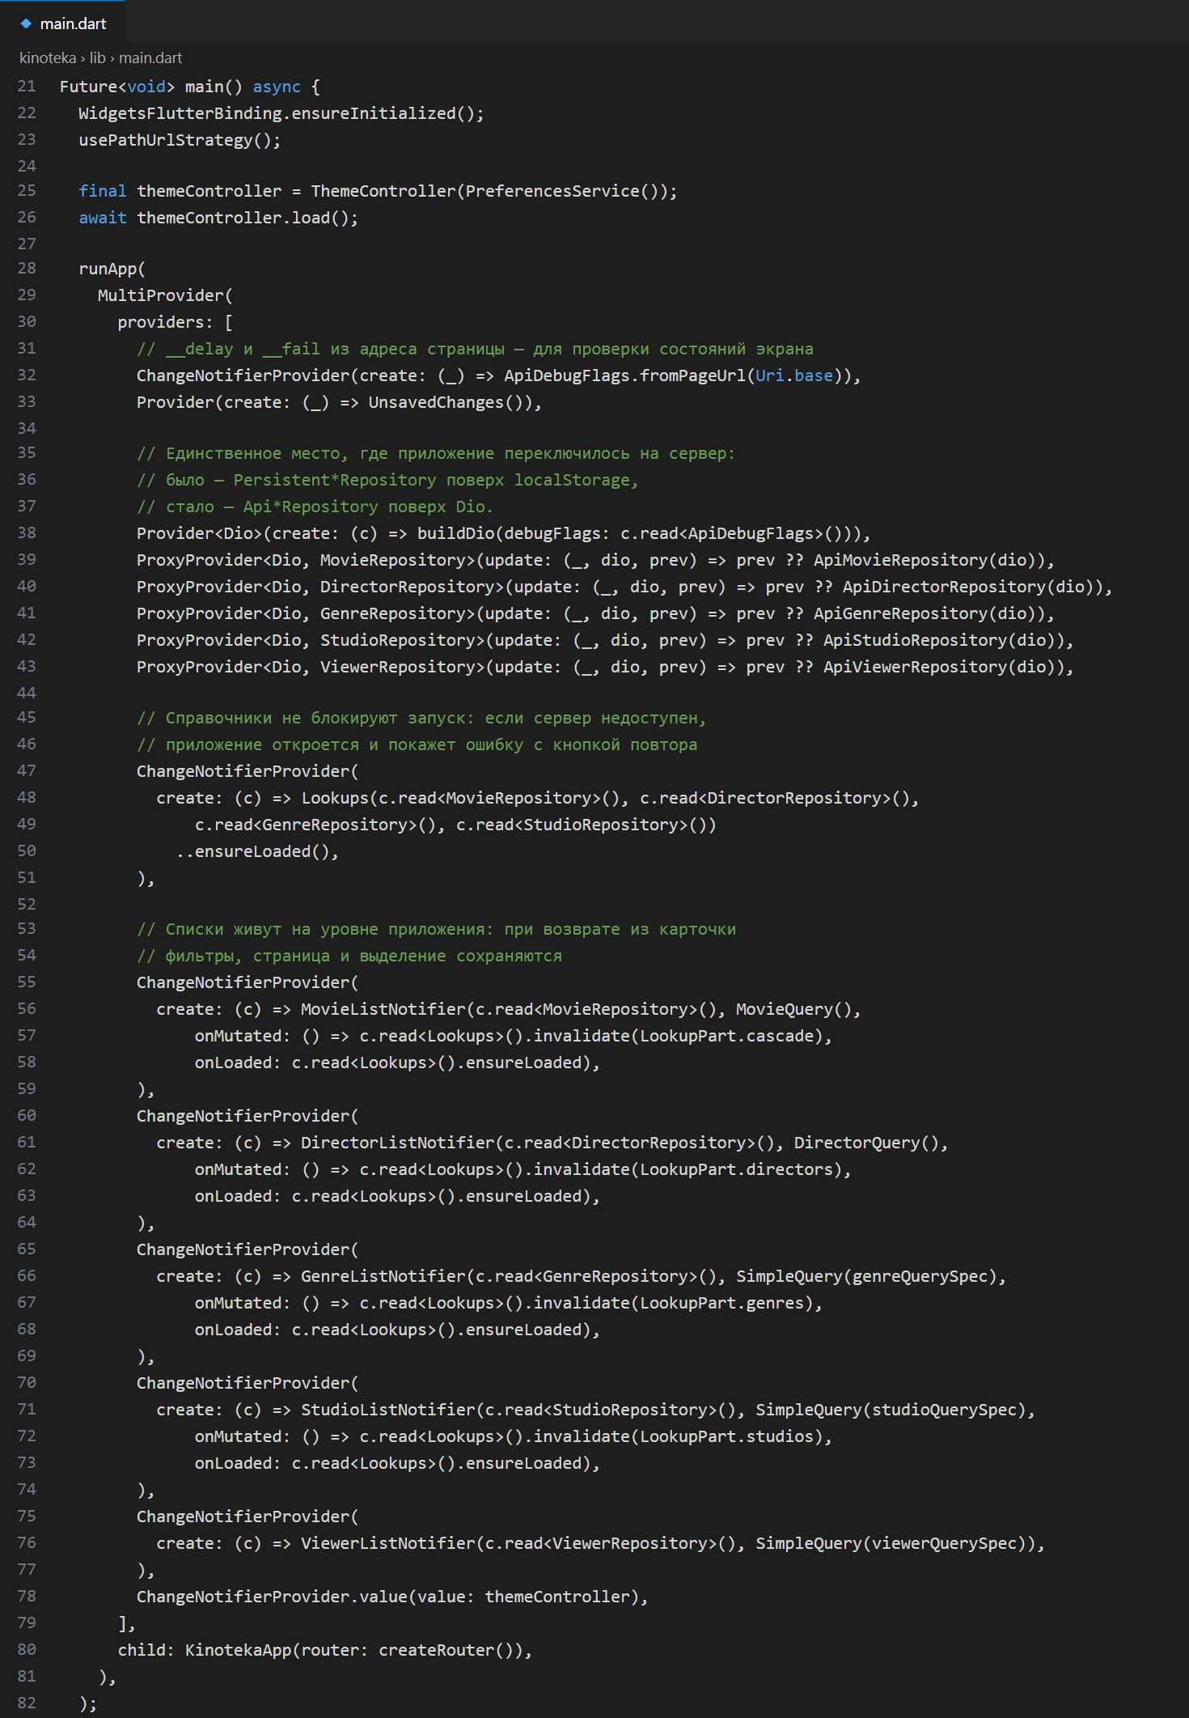
Рисунок 35 — замена реализации репозиториев в main
Что изменено | Почему
lib/main.dart | Persistent*Repository заменены на Api*Repository через ProxyProvider<Dio, …>; справочники больше не блокируют запуск
entity_repository.dart | проверки уникальности (licenseTaken и др.) и RelationGuard ушли на сервер; findByDirector обобщён до findRelated; добавлены studioDirectors и registerVisit
FormNotifier | ошибки уникальности приходят ответом 422, а не проверкой перед сохранением
EntityListView, карточки | вместо DeleteBlockedException перехватывается ConflictException, прочие ApiException показываются сообщением
AppShell | меню «Проверка»: __fail=500 и __delay=1500 вместо имитации сбоя в памяти
карточка зрителя | новая кнопка «Отметить посещение» — пример конфликта 409
Movie.fromJson | разбирает и идентификаторы, и развёрнутые объекты связей

6. Выполнение на оценку «5»
6.1. Поиск, фильтры, сортировка и страницы на сервере
apiParameters (рис. 36) превращает условия отбора из адреса страницы в параметры запроса. Сортировка, страница и размер передаются всегда. Клиент хранит только текущую страницу. При переходе на вторую и третью страницы во вкладке Network уходят новые запросы page=2 и page=3 (рис. 37), в деталях запроса видны адрес, код 200 и заголовки CORS (рис. 38).
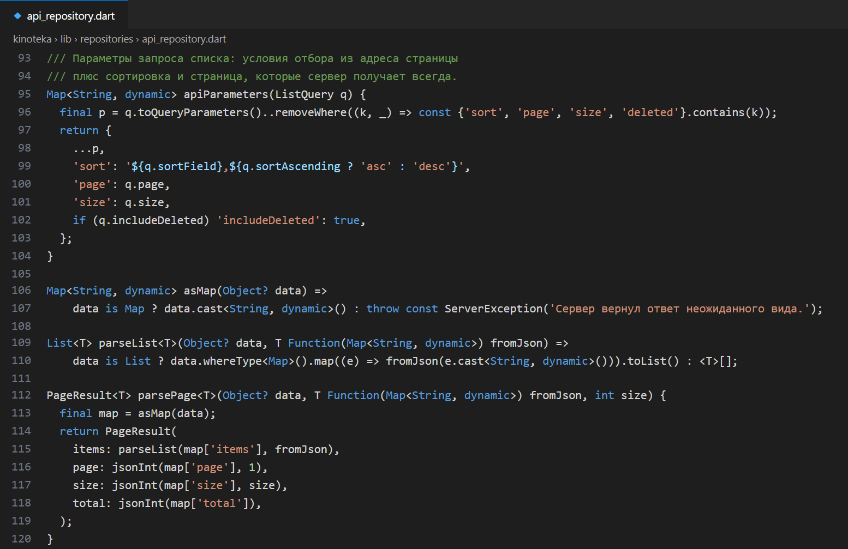
Рисунок 36 — параметры запроса списка и разбор страницы
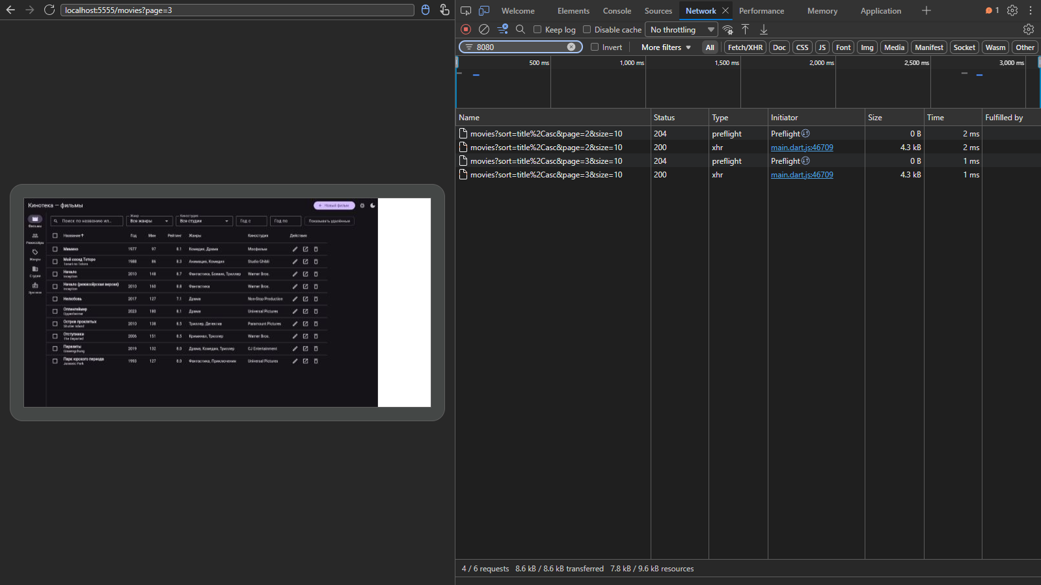
Рисунок 37 — вкладка Network: новый запрос на каждую страницу
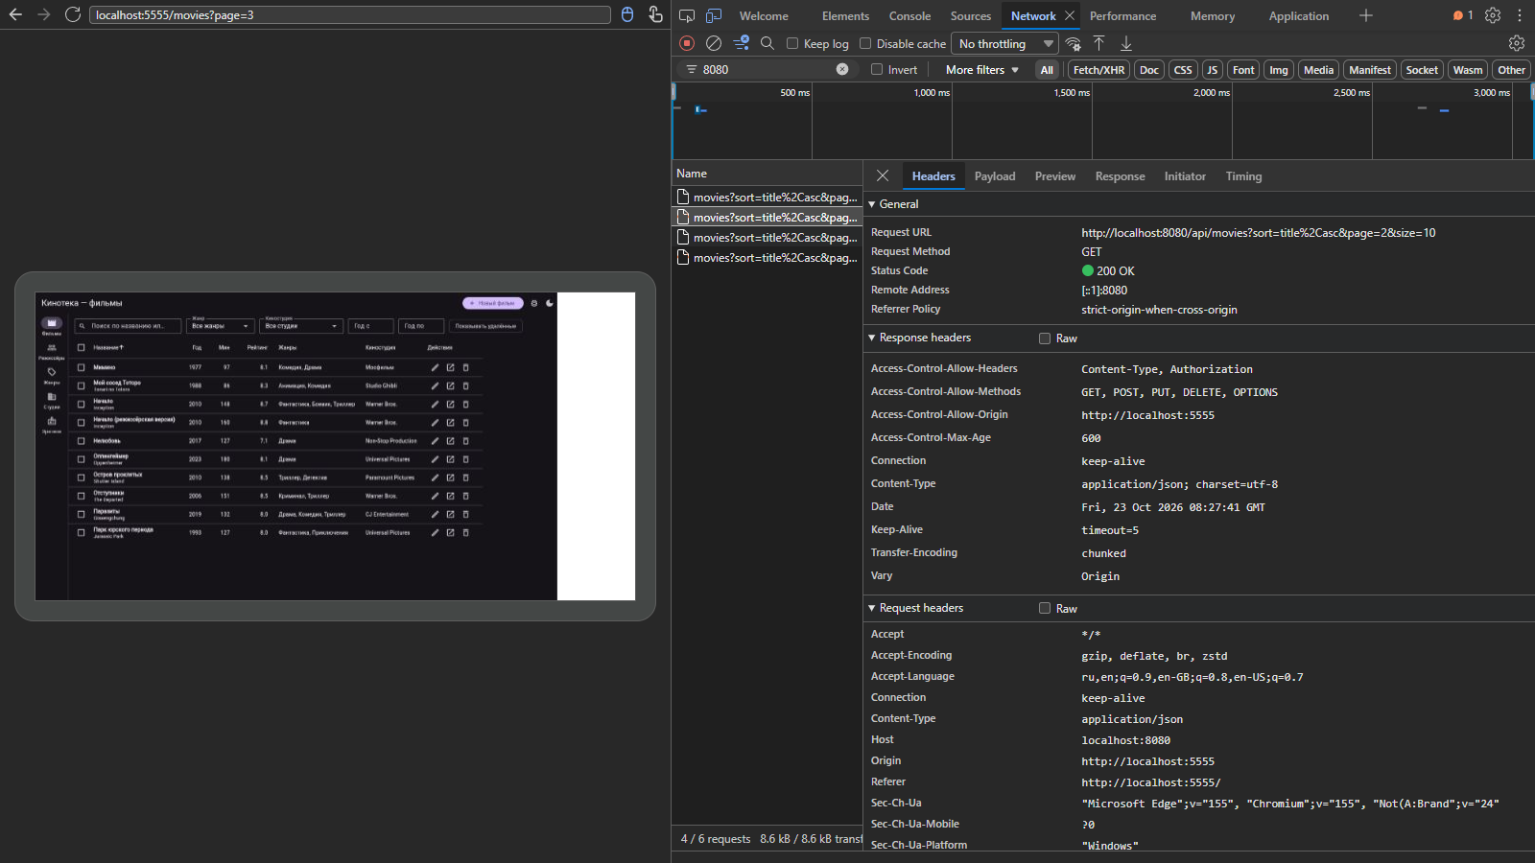
Рисунок 38 — детали запроса page=2
6.2. Отмена устаревших запросов
ApiRepository.find при новом поиске отменяет предыдущий незавершённый запрос через CancelToken (рис. 12). Проверка: при задержке сервера 1,5 с набрано «бр», а через 0,7 с — «брат». Запрос «бр» отменён и выделен красным, на экране результат по «брат» (рис. 39). Отменённый запрос даёт RequestCancelledException, и PagedListNotifier его ответ не применяет.
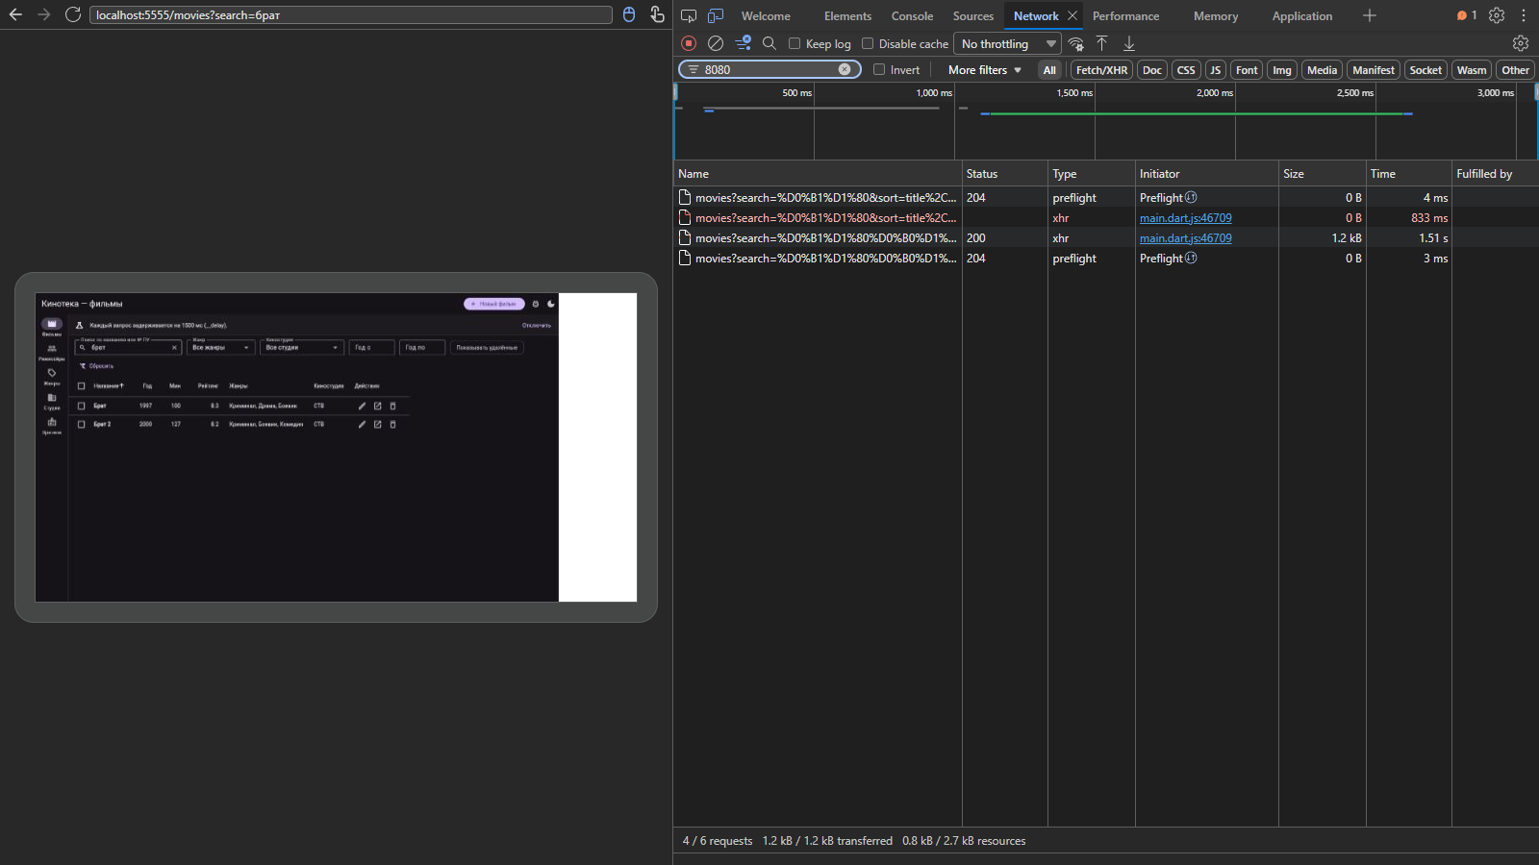
Рисунок 39 — запрос «бр» отменён, применён ответ на «брат»
6.3. Автоматический повтор при сетевом сбое
RetryInterceptor (рис. 21) повторяет только GET и только при сетевом сбое (connectionError, таймауты). Попыток не больше трёх, паузы 400 и 800 мс. Создание записи не повторяется: если сервер успел её создать, а ответ потерялся, появился бы дубликат. В консоли при остановленном сервере видны строки «повтор 2/3», «повтор 3/3» (рис. 40); сценарий насчитал ровно три запроса списка.
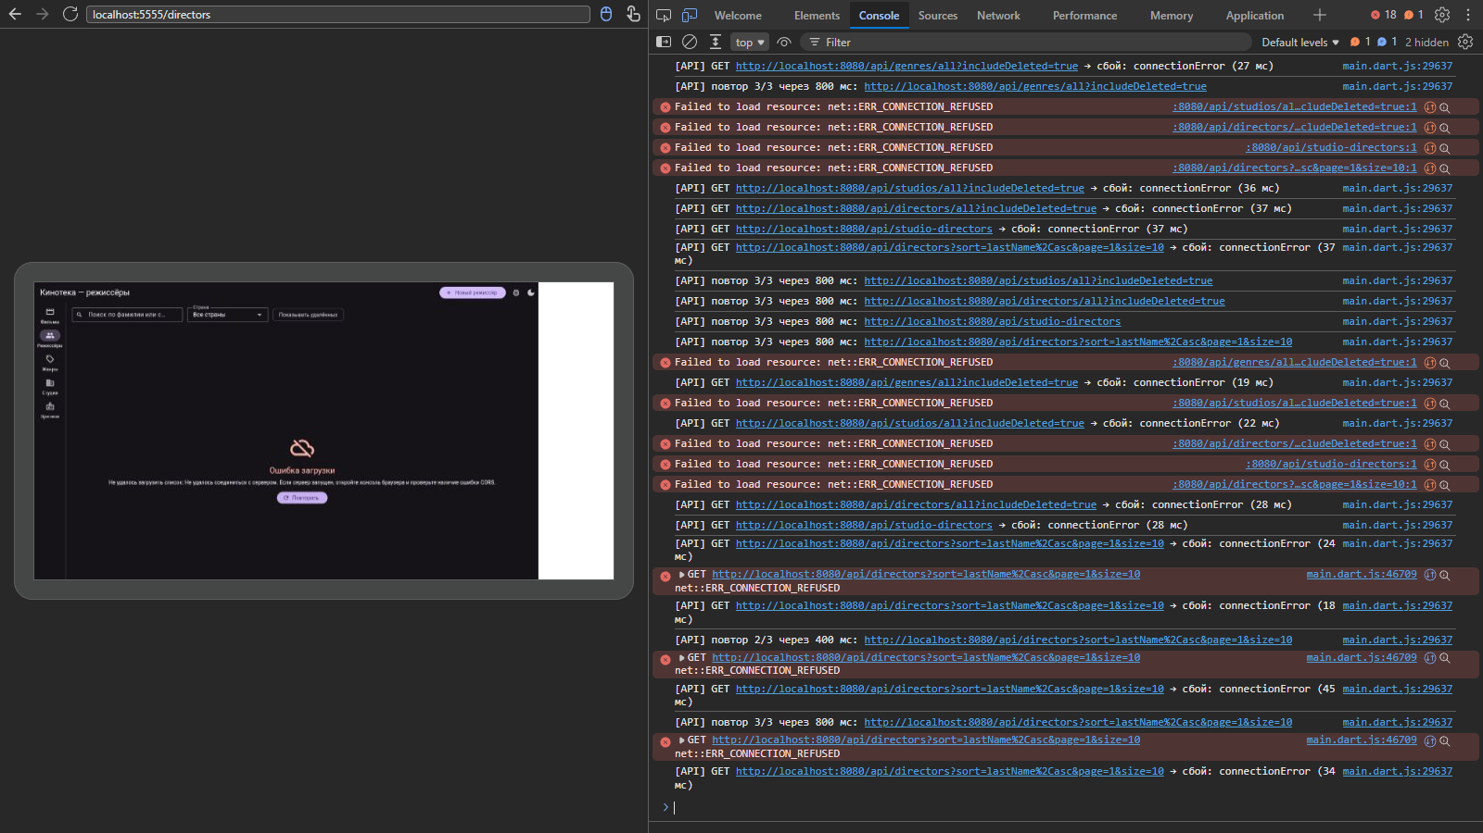
Рисунок 40 — повтор запросов при остановленном сервере
6.4. Кэширование справочников
Lookups (рис. 41) запрашивает жанры, студии, режиссёров и связку для каскада один раз. Повторное открытие формы новых запросов не создаёт: сценарий дважды открыл форму фильма и не увидел ни одного запроса к /all. После правки перечитывается только изменённая часть: сохранили жанр — заново загружаются жанры.
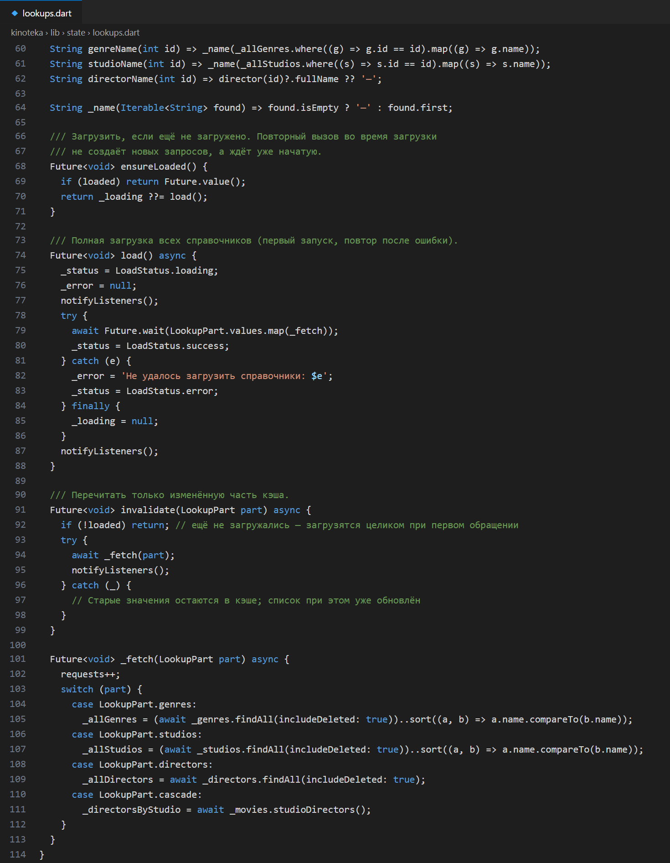
Рисунок 41 — кэш справочников и частичное обновление
6.5. Блокировка повторного сохранения
Во время отправки кнопки формы заблокированы, а на кнопке «Создать» индикатор (рис. 42). Кроме того, _submit сразу выходит, если сохранение уже идёт (рис. 24). Сценарий нажал «Создать» дважды при задержке 1,5 с — на сервер ушёл один POST, жанр «Вестерн» создан один раз.
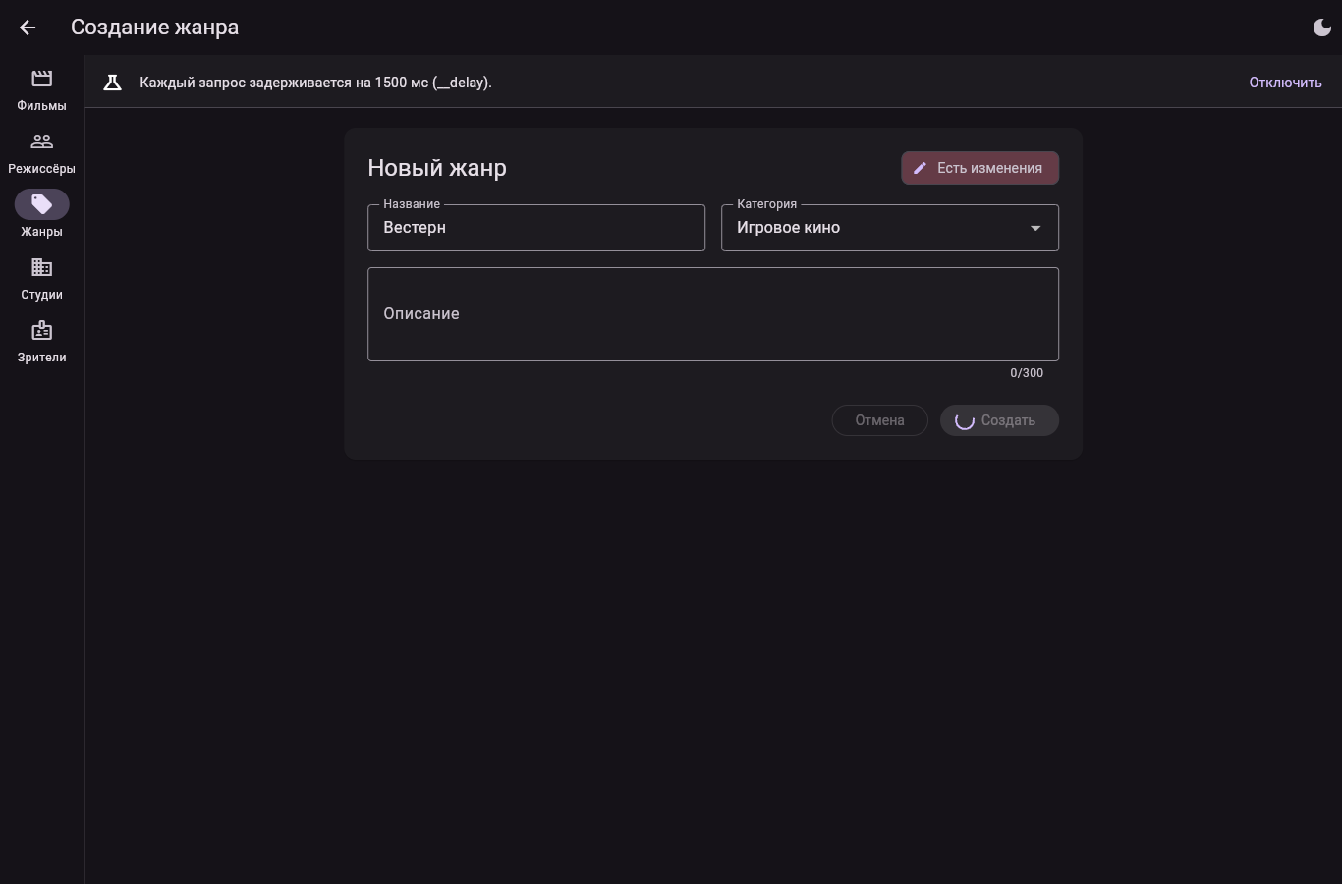
Рисунок 42 — кнопки заблокированы во время сохранения
6.6. Модульные тесты репозитория
Dio подменяется адаптером FakeAdapter (рис. 43): запросы не уходят в сеть, ответы задаёт тест. Одиннадцать проверок (рис. 44): параметры списка и разбор ответа, 422 с ошибками по полям, 409, недоступность сервера с тремя попытками, повтор после сбоя, отсутствие повтора у POST, отмена устаревшего поиска, 404 → null, ключи вложенной карты, кэш справочников и разовый __fail. Вместе с тестами валидаторов и условий отбора проходит 21 тест (рис. 45).
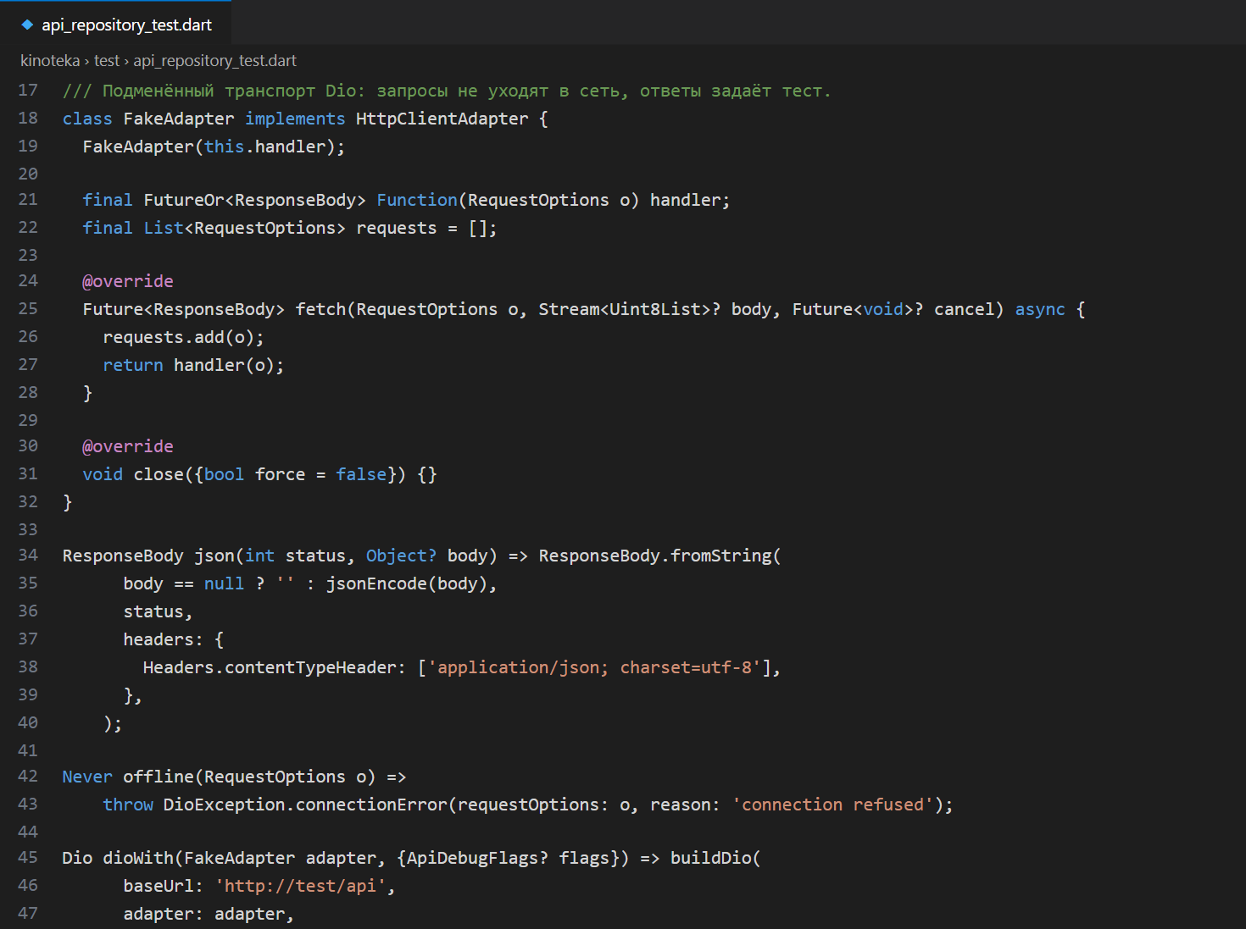
Рисунок 43 — подменённый адаптер Dio в тестах
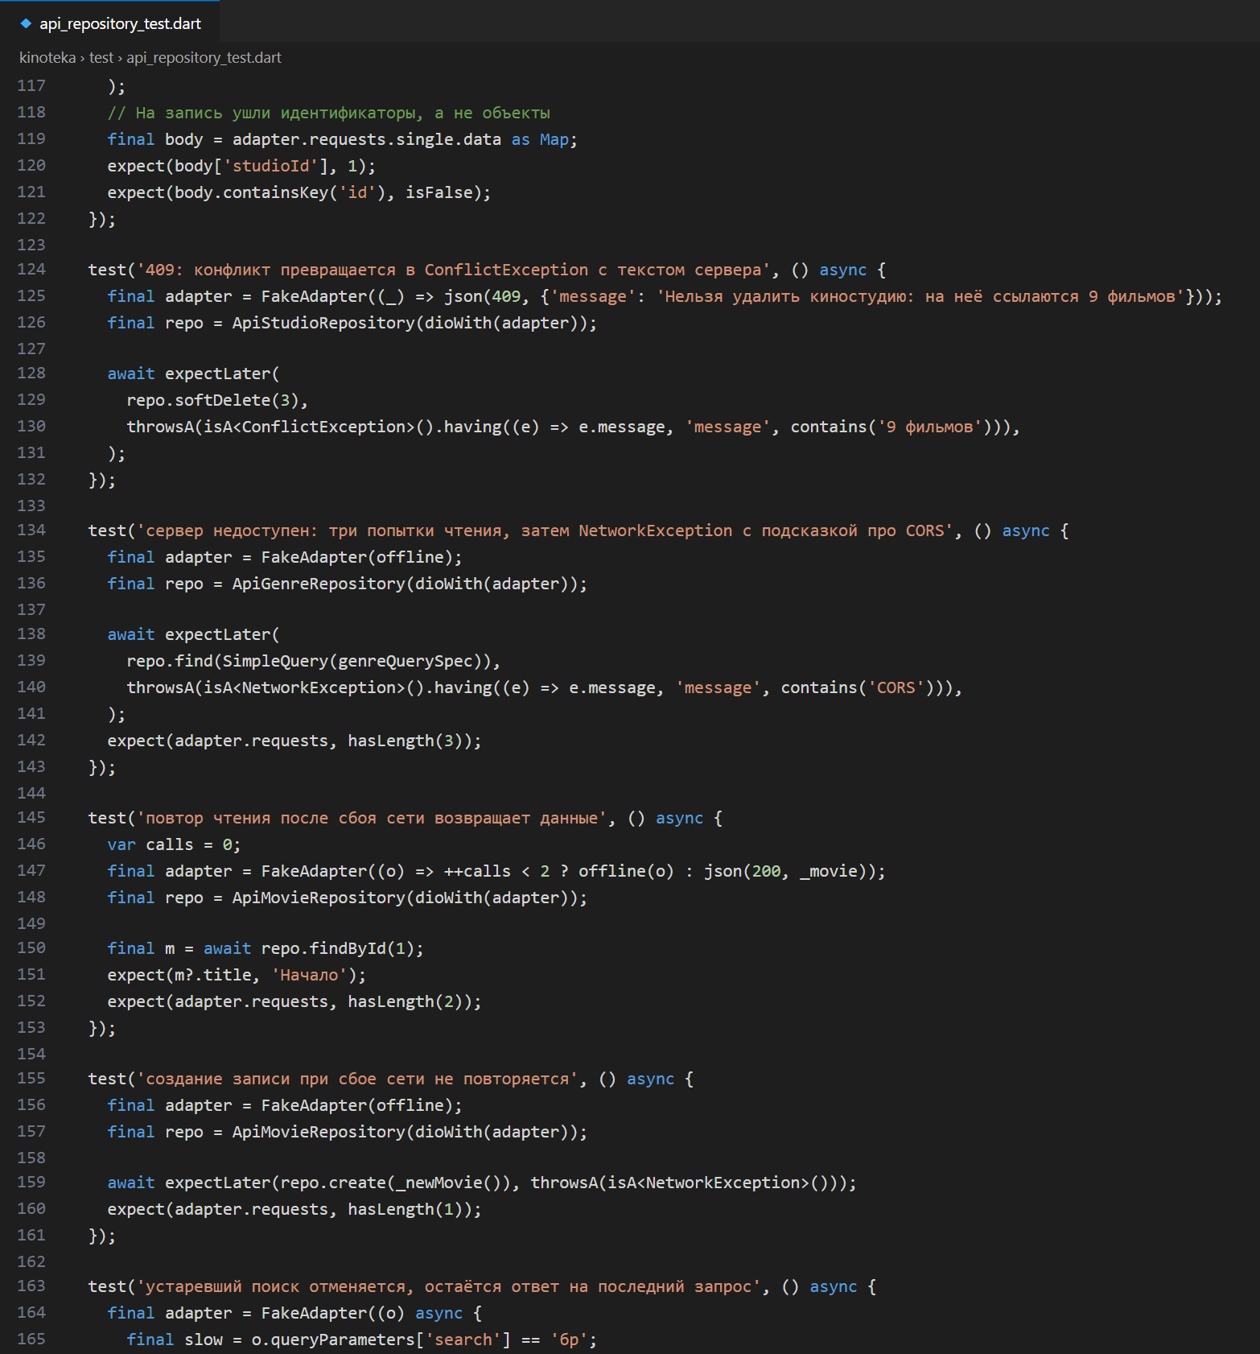
Рисунок 44 — тесты 409, недоступности сервера и повтора
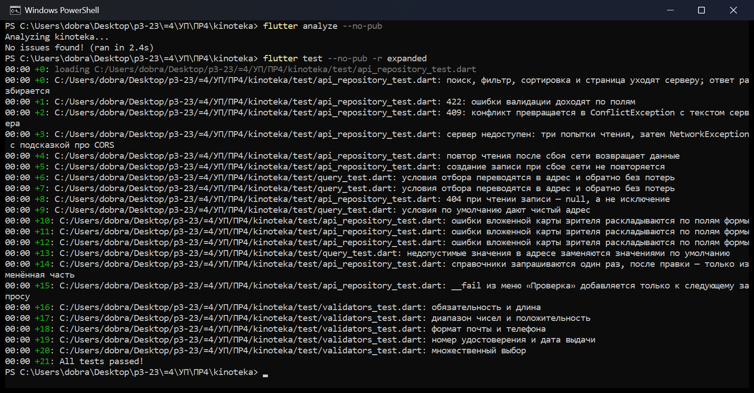
Рисунок 45 — результат flutter analyze и flutter test
7. Проверка и диагностика
Сценарий Playwright в Edge проверил 30 пунктов: список с сервера, __delay и __fail, остановленный сервер и повтор, пустой результат, 422 у фильма и зрителя, 409 при посещении и удалении студии, полный CRUD жанра, множественное удаление, новые запросы при смене страницы, отмену поиска, кэш справочников, блокировку повторного сохранения, журнал в консоли и CORS. Приложение работает и на узком экране (рис. 46).
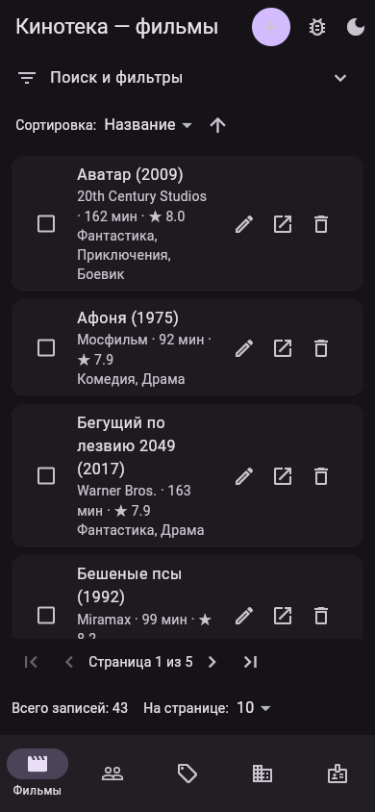
Рисунок 46 — список фильмов с сервера на узком экране
Встреченные при выполнении проблемы и их причины:
Симптом | Причина и решение
Список не загружается, в консоли «blocked by CORS policy» | клиент открыт с порта 5557, а сервер разрешает только 5555; запуск сервера с нужным --origin
GET тоже требует предварительный запрос OPTIONS | Dio передаёт Content-Type: application/json у всех запросов, поэтому сервер обязан отвечать на OPTIONS
Ошибка 422 приходила как ServerException | интерсептор заворачивает исключение в DioException; в mapDioError сначала проверяется e.error
Подписи студий и жанров «—» после запуска без сервера | справочники догружаются при первой успешной загрузке списка (onLoaded → ensureLoaded)
Ошибки карты зрителя не попадали под поля | сервер называет их card.number и т. п.; в FormNotifier задано соответствие errorKeys
Результат поиска не соответствует введённому тексту | без отмены ответ на «бр» мог прийти после ответа на «брат»; добавлен CancelToken

Вывод
В ходе практической работы «Кинотека» переведена с localStorage на REST API. Для работы написан учебный сервер на Node.js без внешних зависимостей. Он хранит пять сущностей, сам выполняет поиск, фильтрацию, сортировку и постраничный вывод, проверяет данные (ответ 422) и ссылочную целостность (ответ 409), строго следит за CORS и поддерживает параметры __delay и __fail. Его контракт описан в api/КОНТРАКТ-API.md. На клиенте адрес сервера задаётся параметром --dart-define. Dio настроен с таймаутами и цепочкой интерсепторов: служебные параметры, журнал запросов, разбор кодов 4xx и повтор операций чтения при сетевом сбое. Сетевые ошибки превращаются в собственные исключения предметной области, и ни в одном виджете нет упоминания Dio. Реализован полный CRUD для всех сущностей через API, включая оба вида удаления, восстановление и множественное удаление. Ошибки 422 раскладываются по полям формы, конфликты 409 показываются понятным сообщением. Устаревшие запросы поиска отменяются через CancelToken, справочники кэшируются, а кнопка сохранения блокируется на время отправки. Интерфейс репозитория изменился мало, экраны и формы — почти не изменились, что подтверждает разделение слоёв из ПР2. Ошибка CORS воспроизведена, найдена по консоли и журналу сервера и устранена. flutter analyze замечаний не выдаёт, проходят все 21 автотест, из них 11 — тесты репозитория с подменённым Dio, и 30 проверок сценария в браузере.

